# 解析变i'bian﷽﷽﷽﷽﷽﷽﷽﷽﷽﷽﷽﷽﷽﷽﷽﷽﷽﷽e'xi﷽﷽﷽﷽﷽﷽﷽﷽﷽﷽﷽﷽﷽﷽﷽﷽﷽﷽﷽﷽第一章 快速上手

## 四个新特性

### 1 MVC

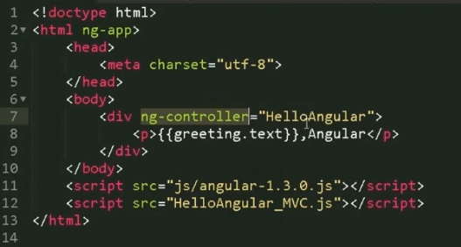

ng-controller是控制器（C-CONTROLLER）

<p>标签就是视图，（V-VIEW）

{{greeting.text就是module}} 双花括号代表取值

整个的输出是“Hello，Angular“，Hello是来自HelloAngular.js里面给text的赋值

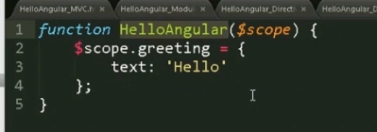HelloAngular.js内容，controller赋值给了HelloAngular.js，即这个函数充当了控制器

### 2 模块化

Html代码没有变化。Js代码如下：

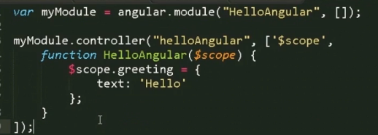myModule定义了一个模块，然后调用了controller方法，定义控制器的名称是helloAngular，$scope是依赖注入。

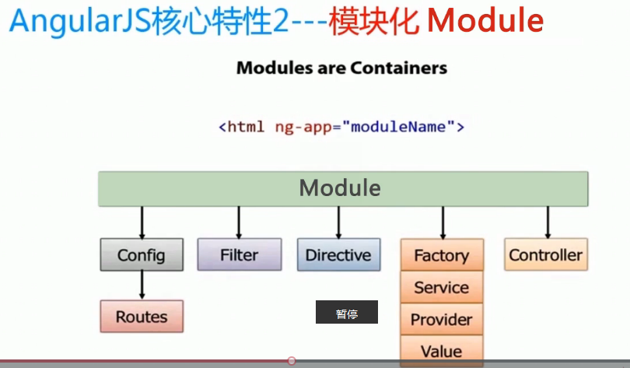

每一个单页面只能有一个ng-app 一个模块。Ng-app相当于java的main函数。

### 3 指令系统

### 

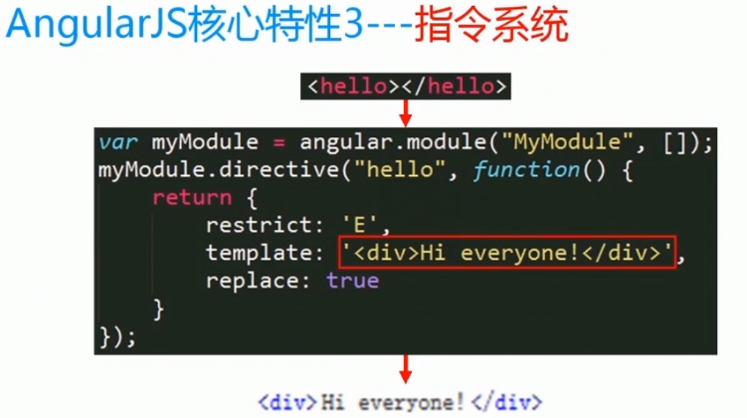

看js代码，一切都是从模块开始，先创建myModule的模块，调用directive方法，两个参数，第一个是指令的名称，后面是function。

Template是模版，最后输出到html里面。这样html里面的<hello>这个自定义的标签，浏览器就认识了。

### 4 双向数据绑定

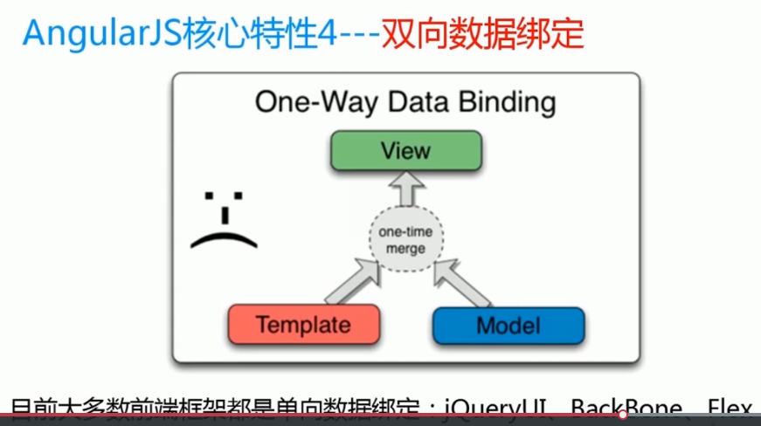单项数据绑定的图。Model和template一起，通过数据绑定机制，生成html标签，然后插入到view文档流。缺点是，html一旦生成 就没法变了。

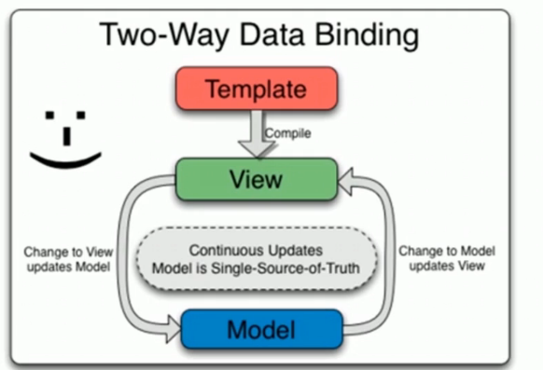AngualrJS是双向的。

当视图的内容发生变化，模型也会变化。例如 表单的变化，用户的输入。

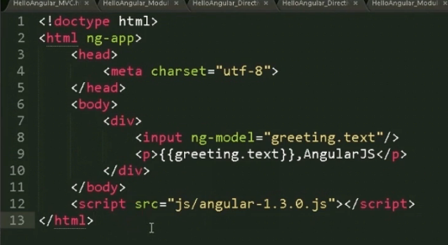

Model是greeting.text

下一行p标签双花括号取值。P标签上的内容会根据input里面的变化而变化

## 调试编辑代码相关

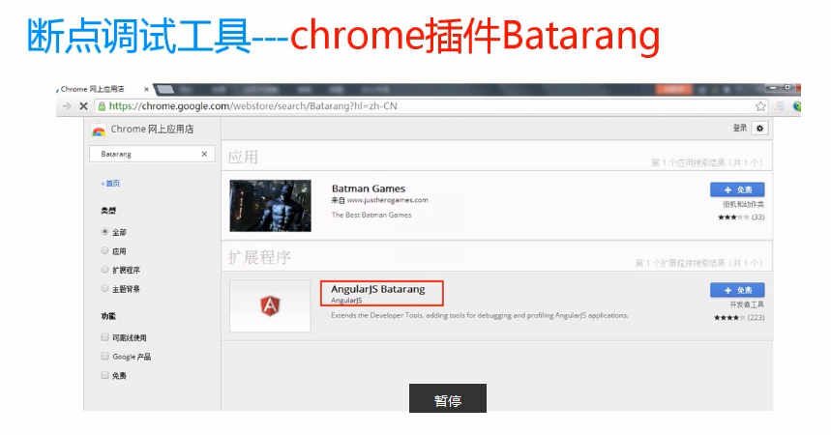

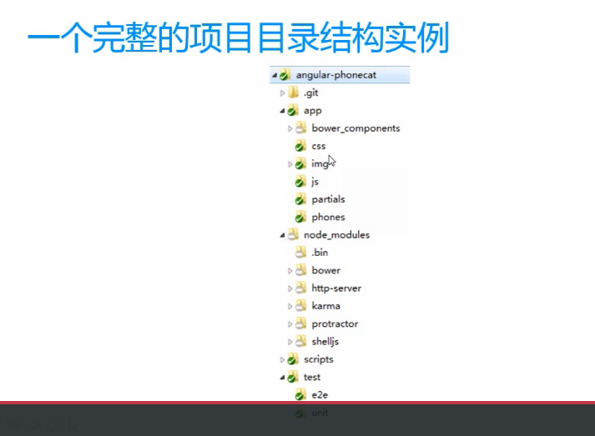

# 第二章 基本概念和用法

## 2.1 MVC

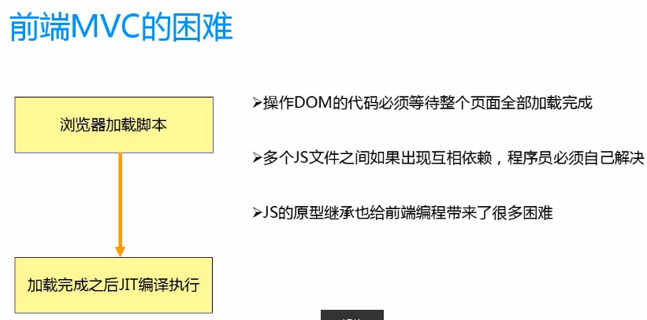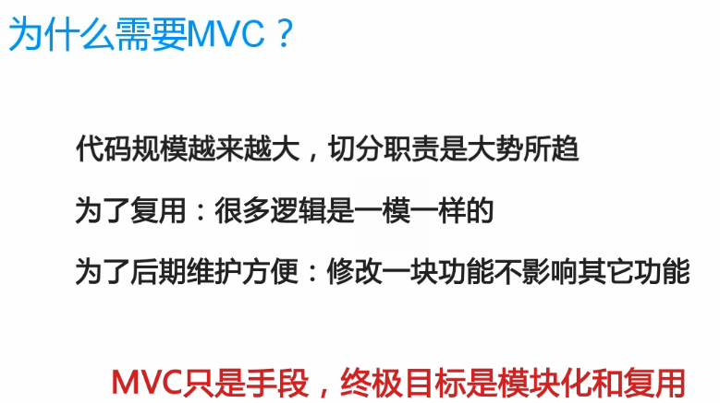

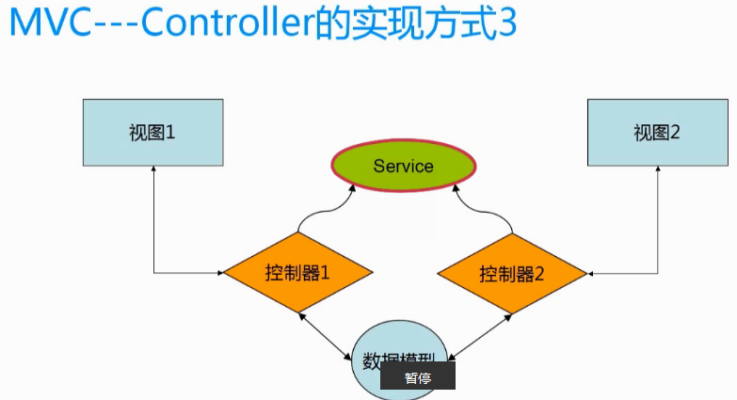

把控制器1，2之中通用的东西抽出来，形成service，让控制器去调用它。

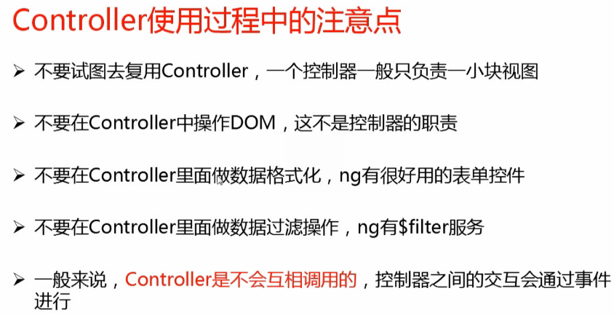

第二点 在directive里面封装func来操作DOM

controller要做的就是 绑定特定的视图，操纵视图中所以需要的model

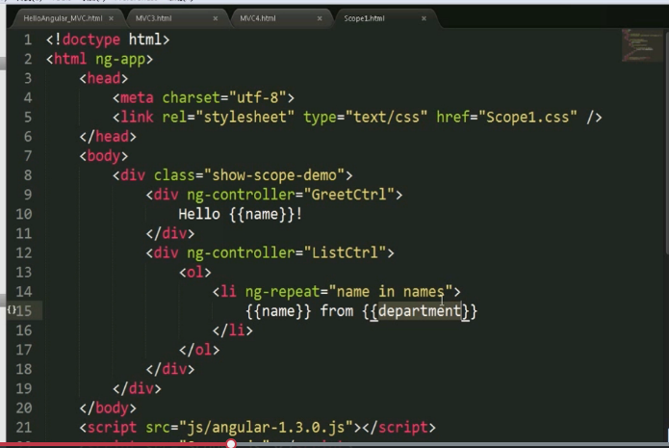

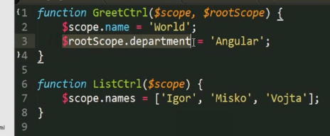

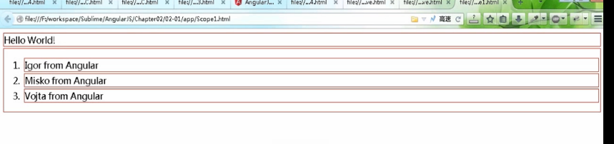

如果在本层找不到，就会向上一层一层的找，department是在rootScope里面，是根作用域，所以即使ListCtroller没有定义department，依然可以获得它的值。

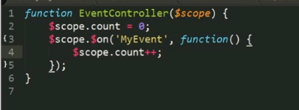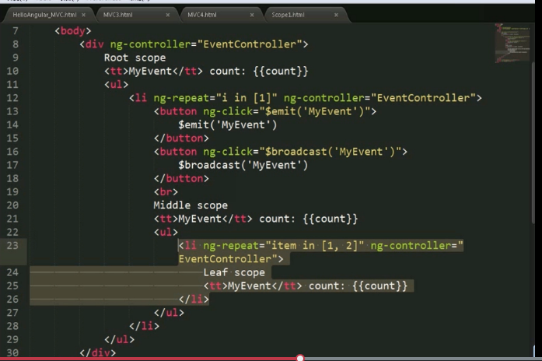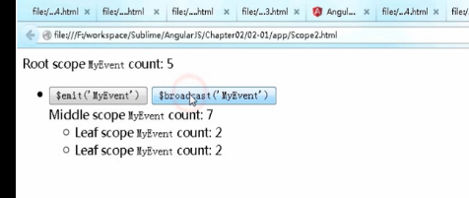

上述代码证明了scope是一个树形结构，和DOM平行的。子层标签可以继承复层标签的属性和方法

Angular的MVC是借助$scope实现的

Scope可以被赋值方法和属性

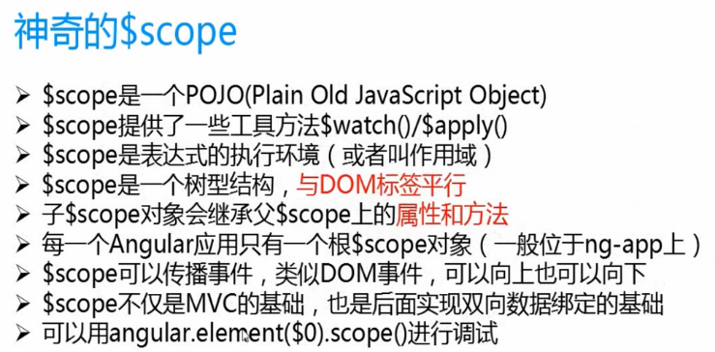

## 2.2路由 模块 依赖注入

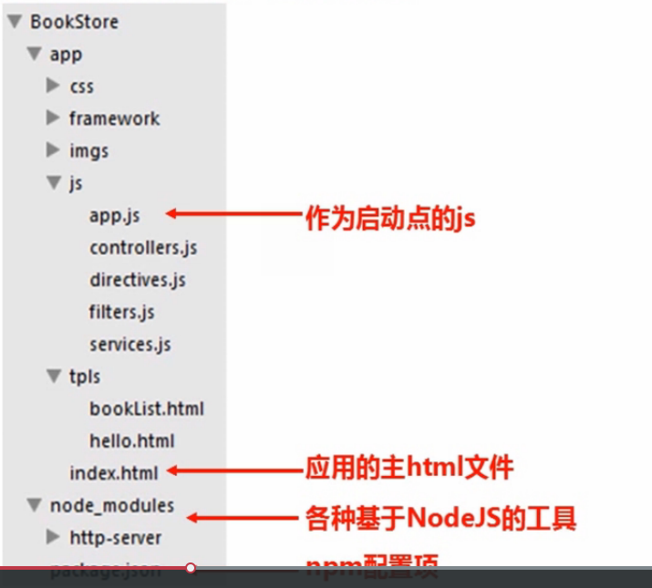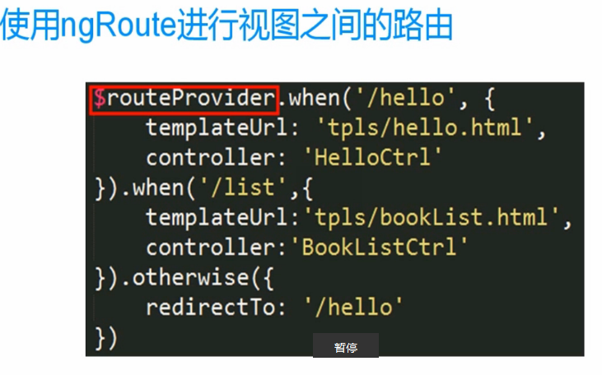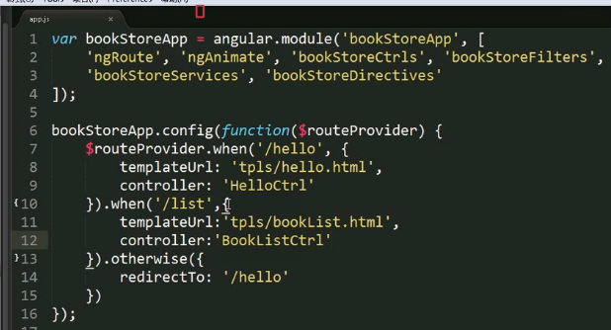

App.js

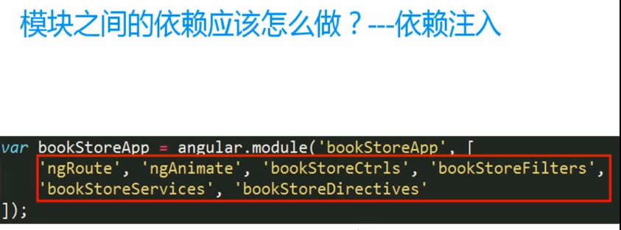

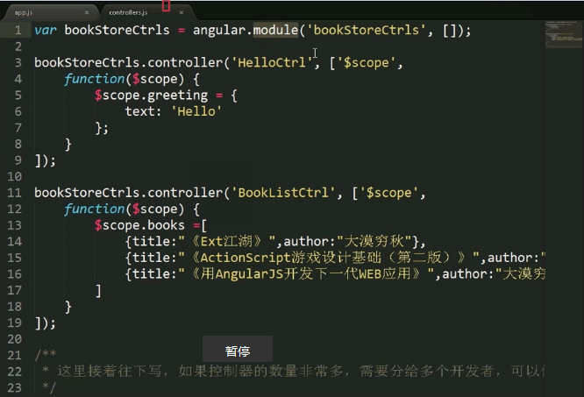

Control.js

## 2.3 双向数据绑定

（数据模型到视图，视图到数据模型，双向的绑定）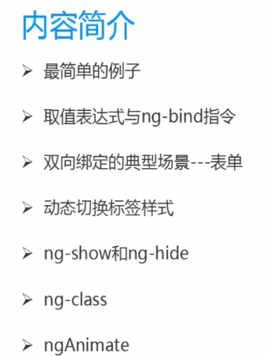

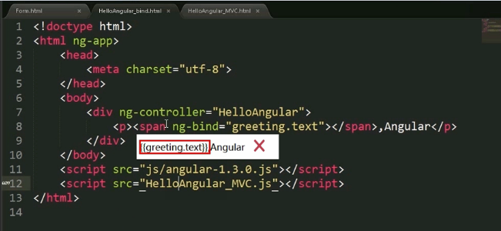

不再用双花括号的方式来取值，而是使用ng-bind。原因是当用双花括号的时候，如果网速比较差，有可能在html端页面，显示出｛｛greeting.text｝｝而不是取值后的“hello”。

var userInfoModule = angular.module('UserInfoModule', []);

userInfoModule.controller('UserInfoCtrl', ['$scope',

function($scope) {

$scope.userInfo = {

email: "253445528@qq.com",

password: "253445528",

autoLogin: true

};

$scope.getFormData = function() {

console.log($scope.userInfo);

};

$scope.setFormData = function() {

$scope.userInfo = {

email: 'damoqiongqiu@126.com',

password: 'damoqiongqiu',

autoLogin: false

}

};

$scope.resetForm = function() {

$scope.userInfo = {

email: "253445528@qq.com",

password: "253445528",

autoLogin: true

};

}

}

]) 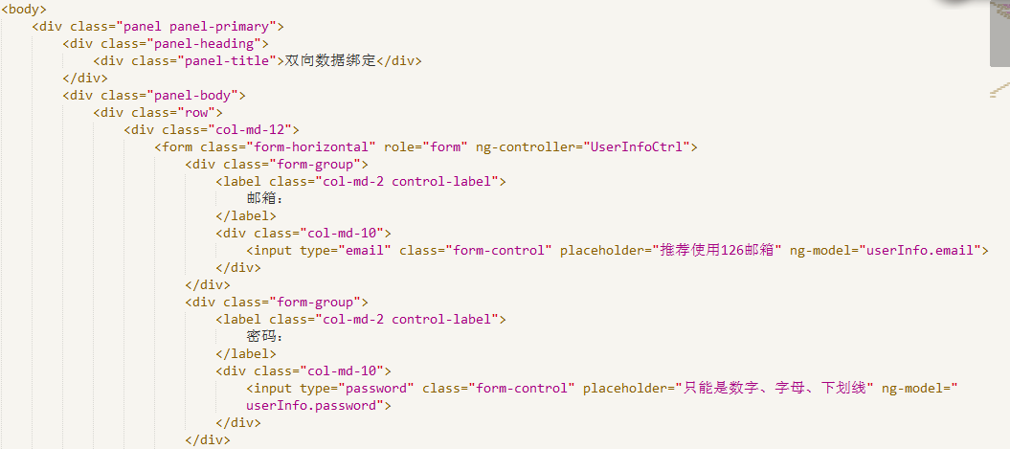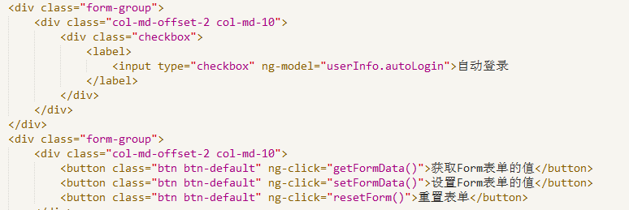

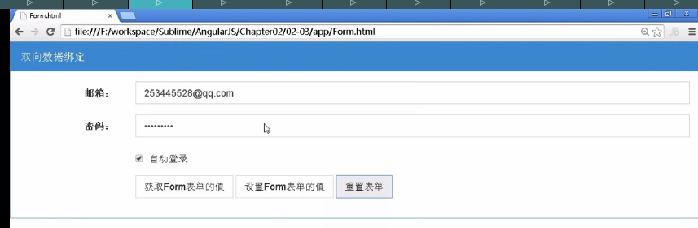

### Ng-class 让class可以接收一些复杂的表达式

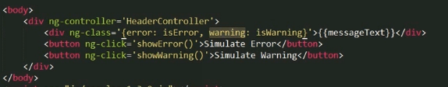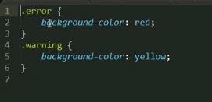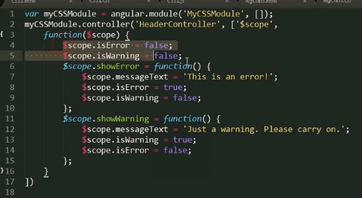

### Ng-show ng-hide

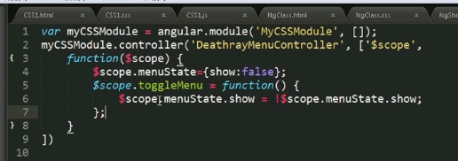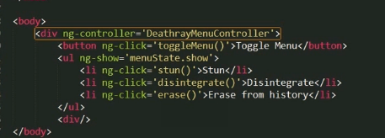

## 路由

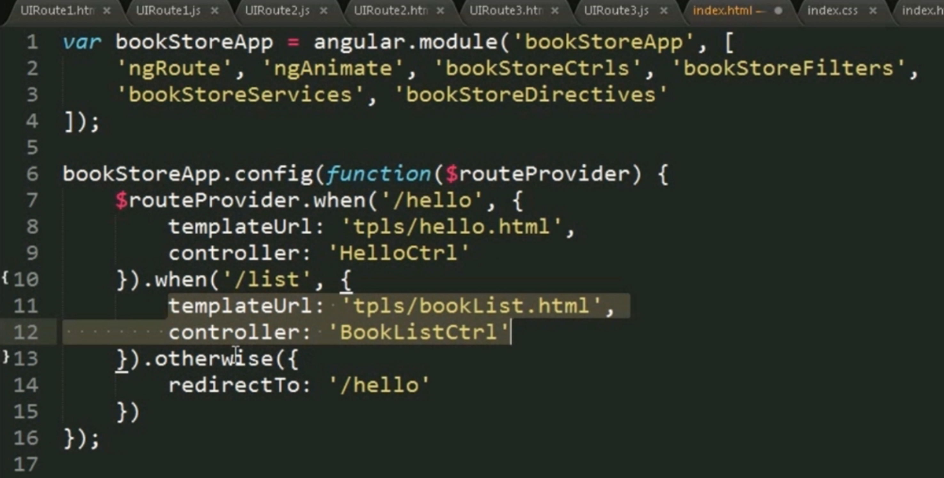

routeProvider是angular自身提供的路由机制。

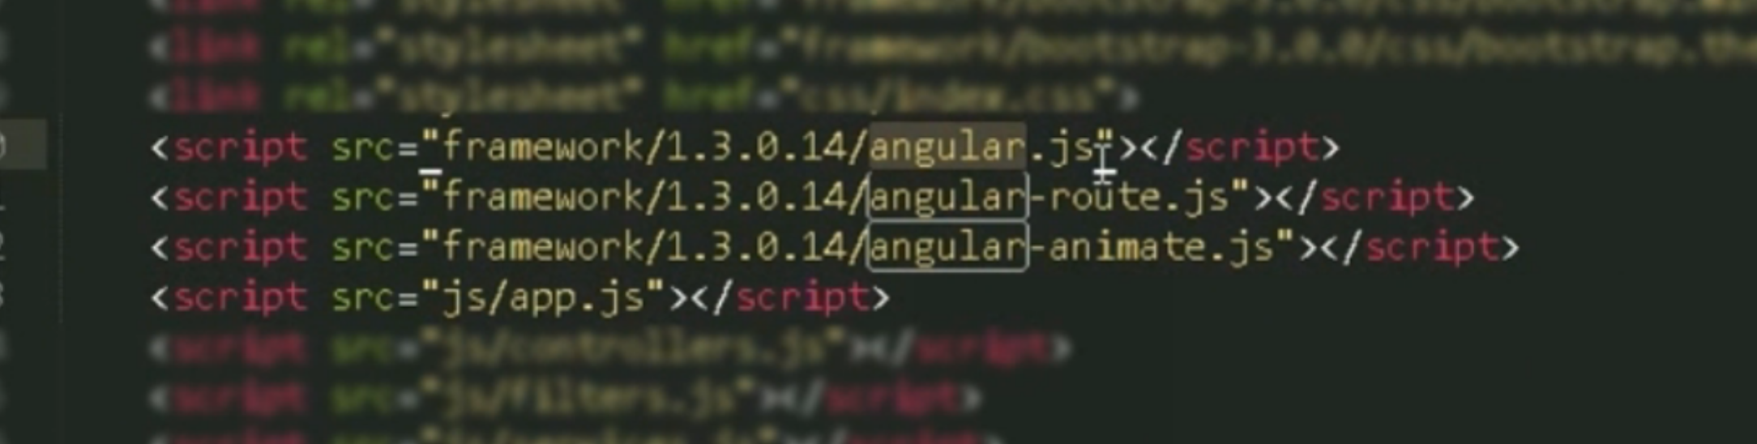

需要html自行导入，没有包含在angular.Js里面

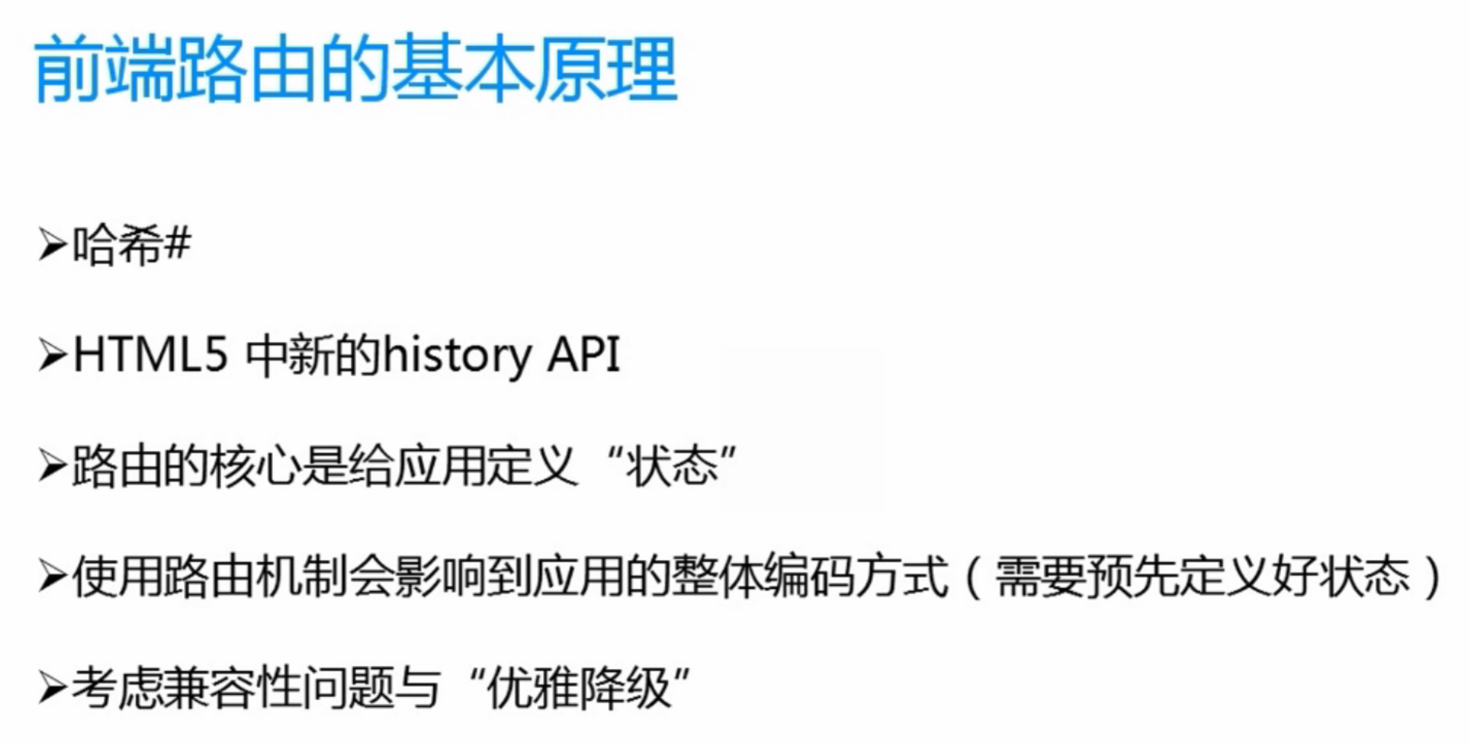

## 指令

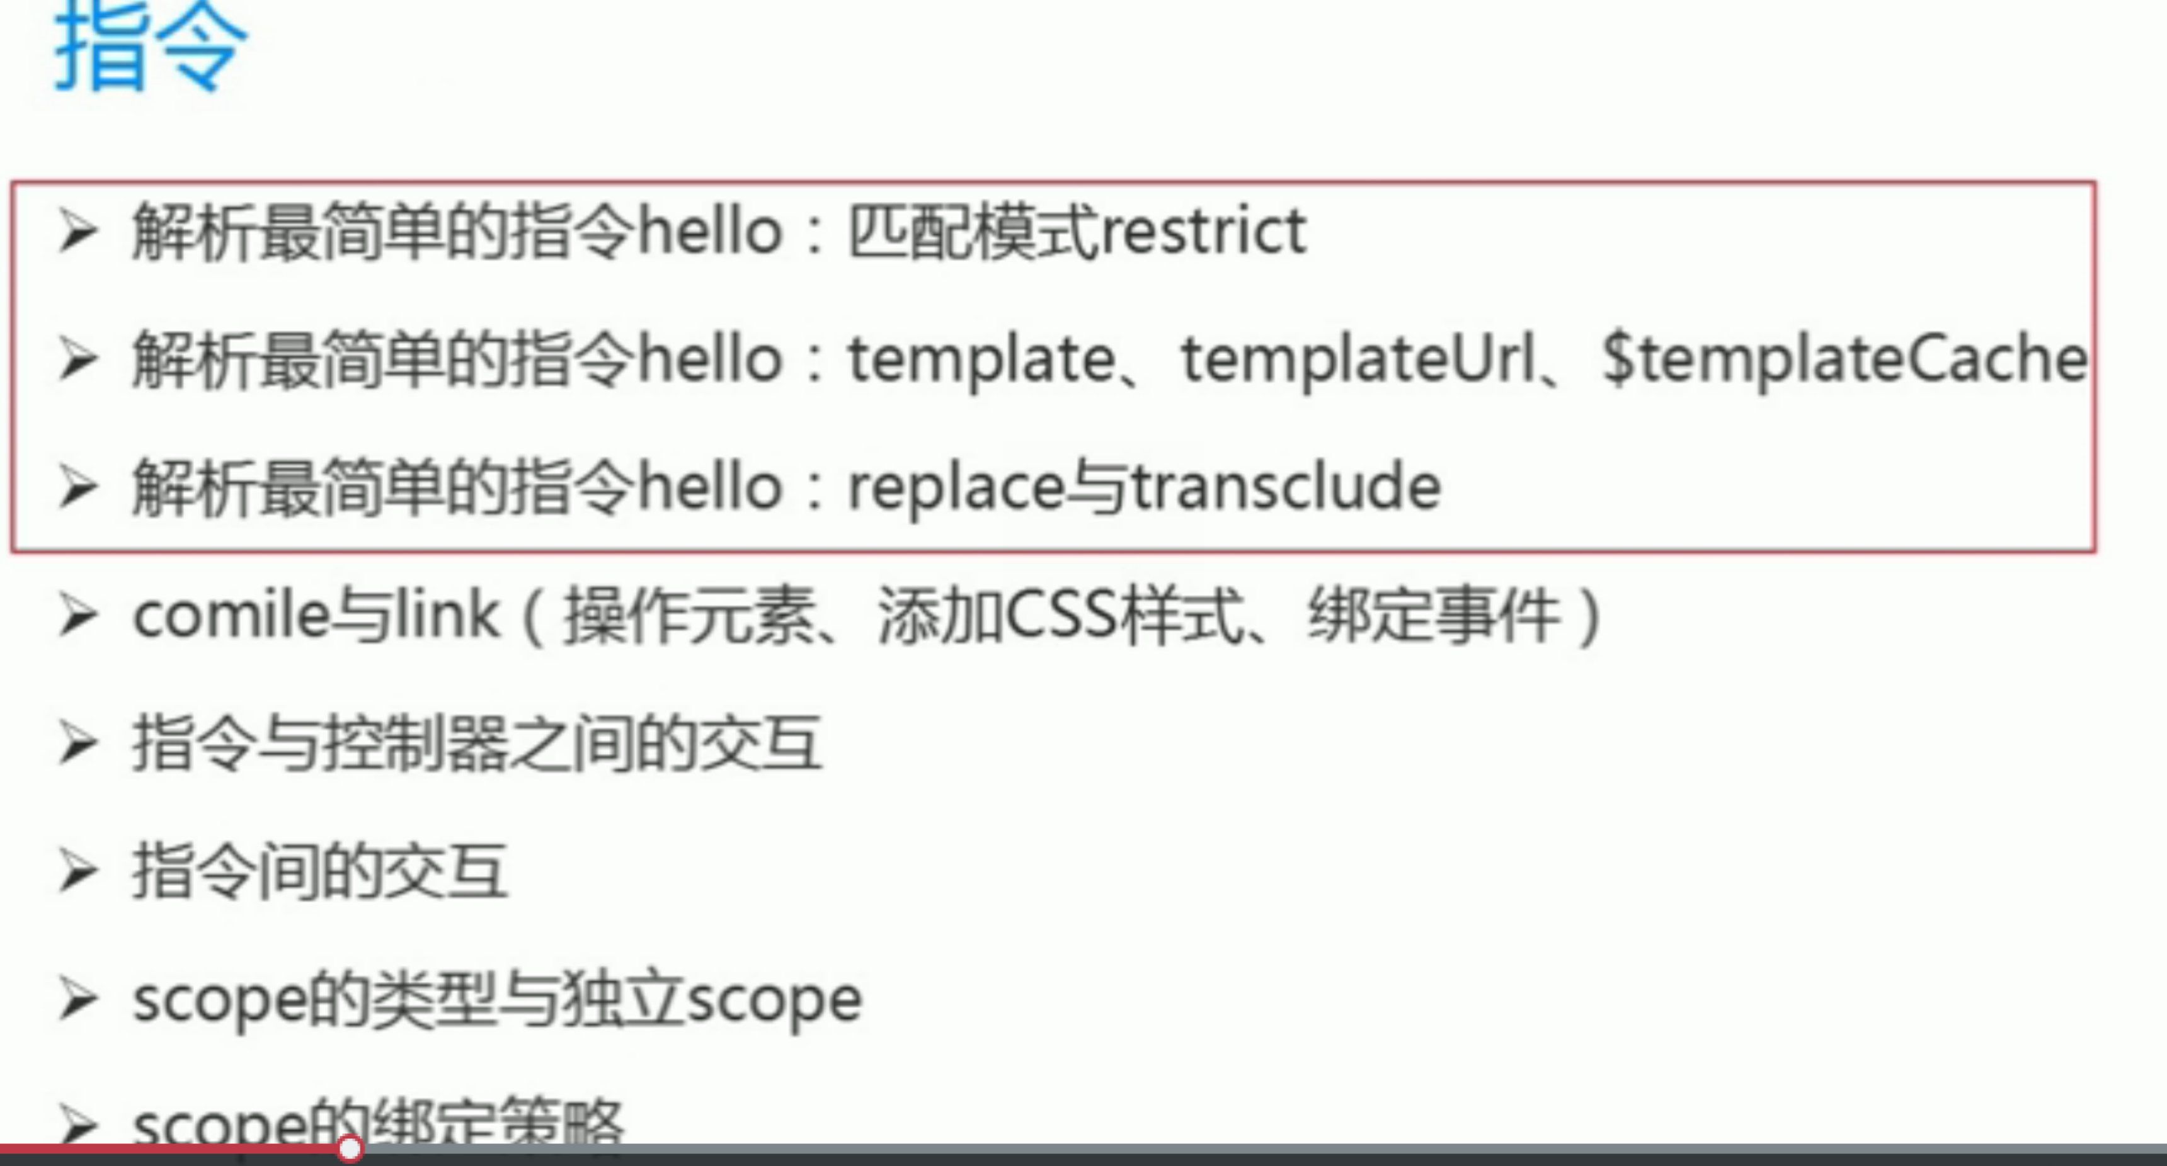

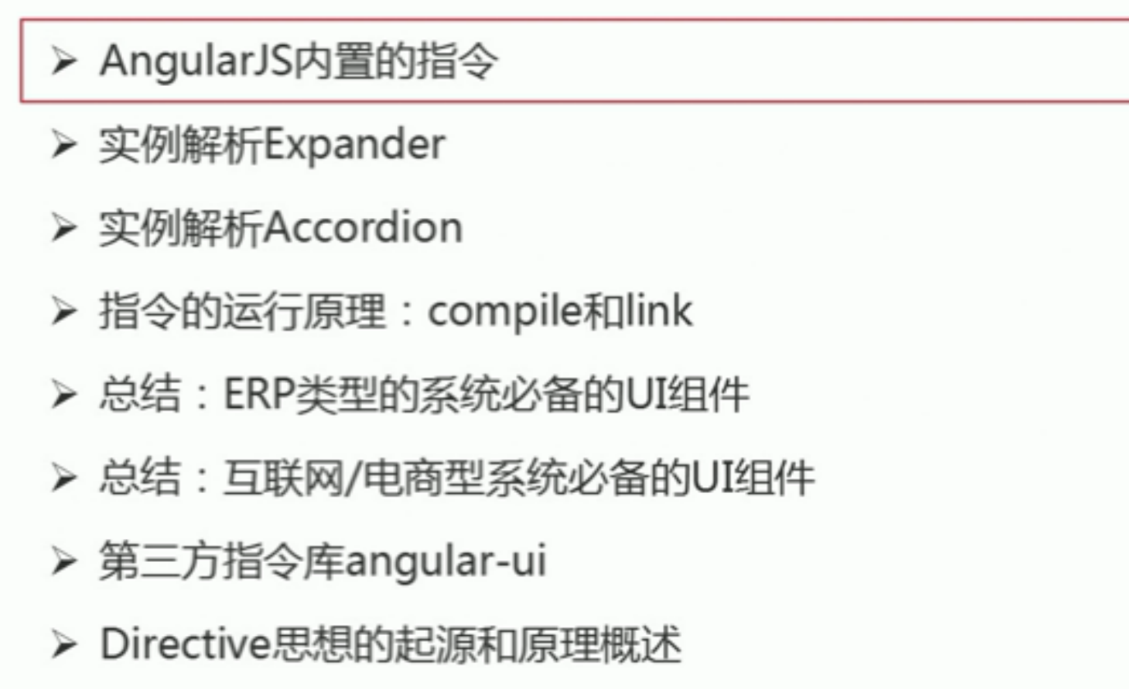

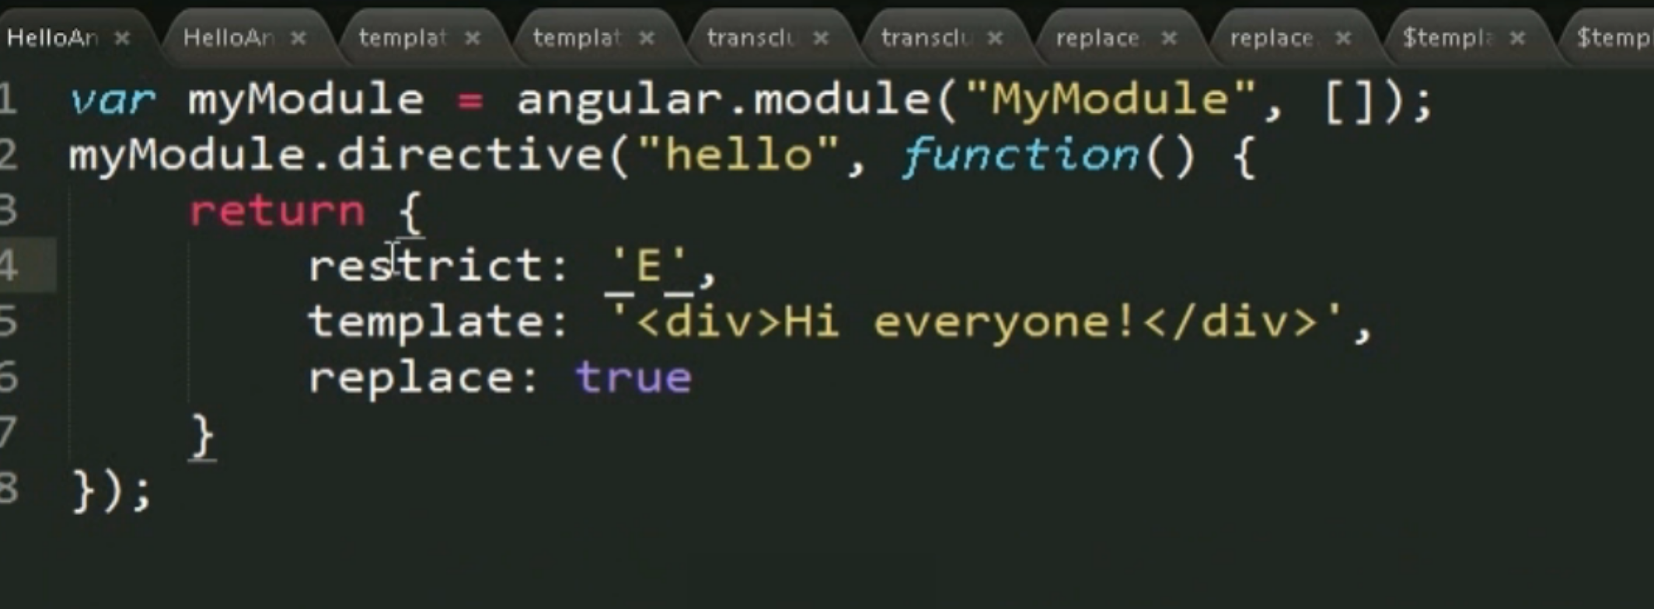

<hello></hello> restrict: E element

<div hello></div> restrict: A attibute

<div class=”hello”></hello> restrict: C class

<!—derective:hello--> restrict: M comment

<div></div>

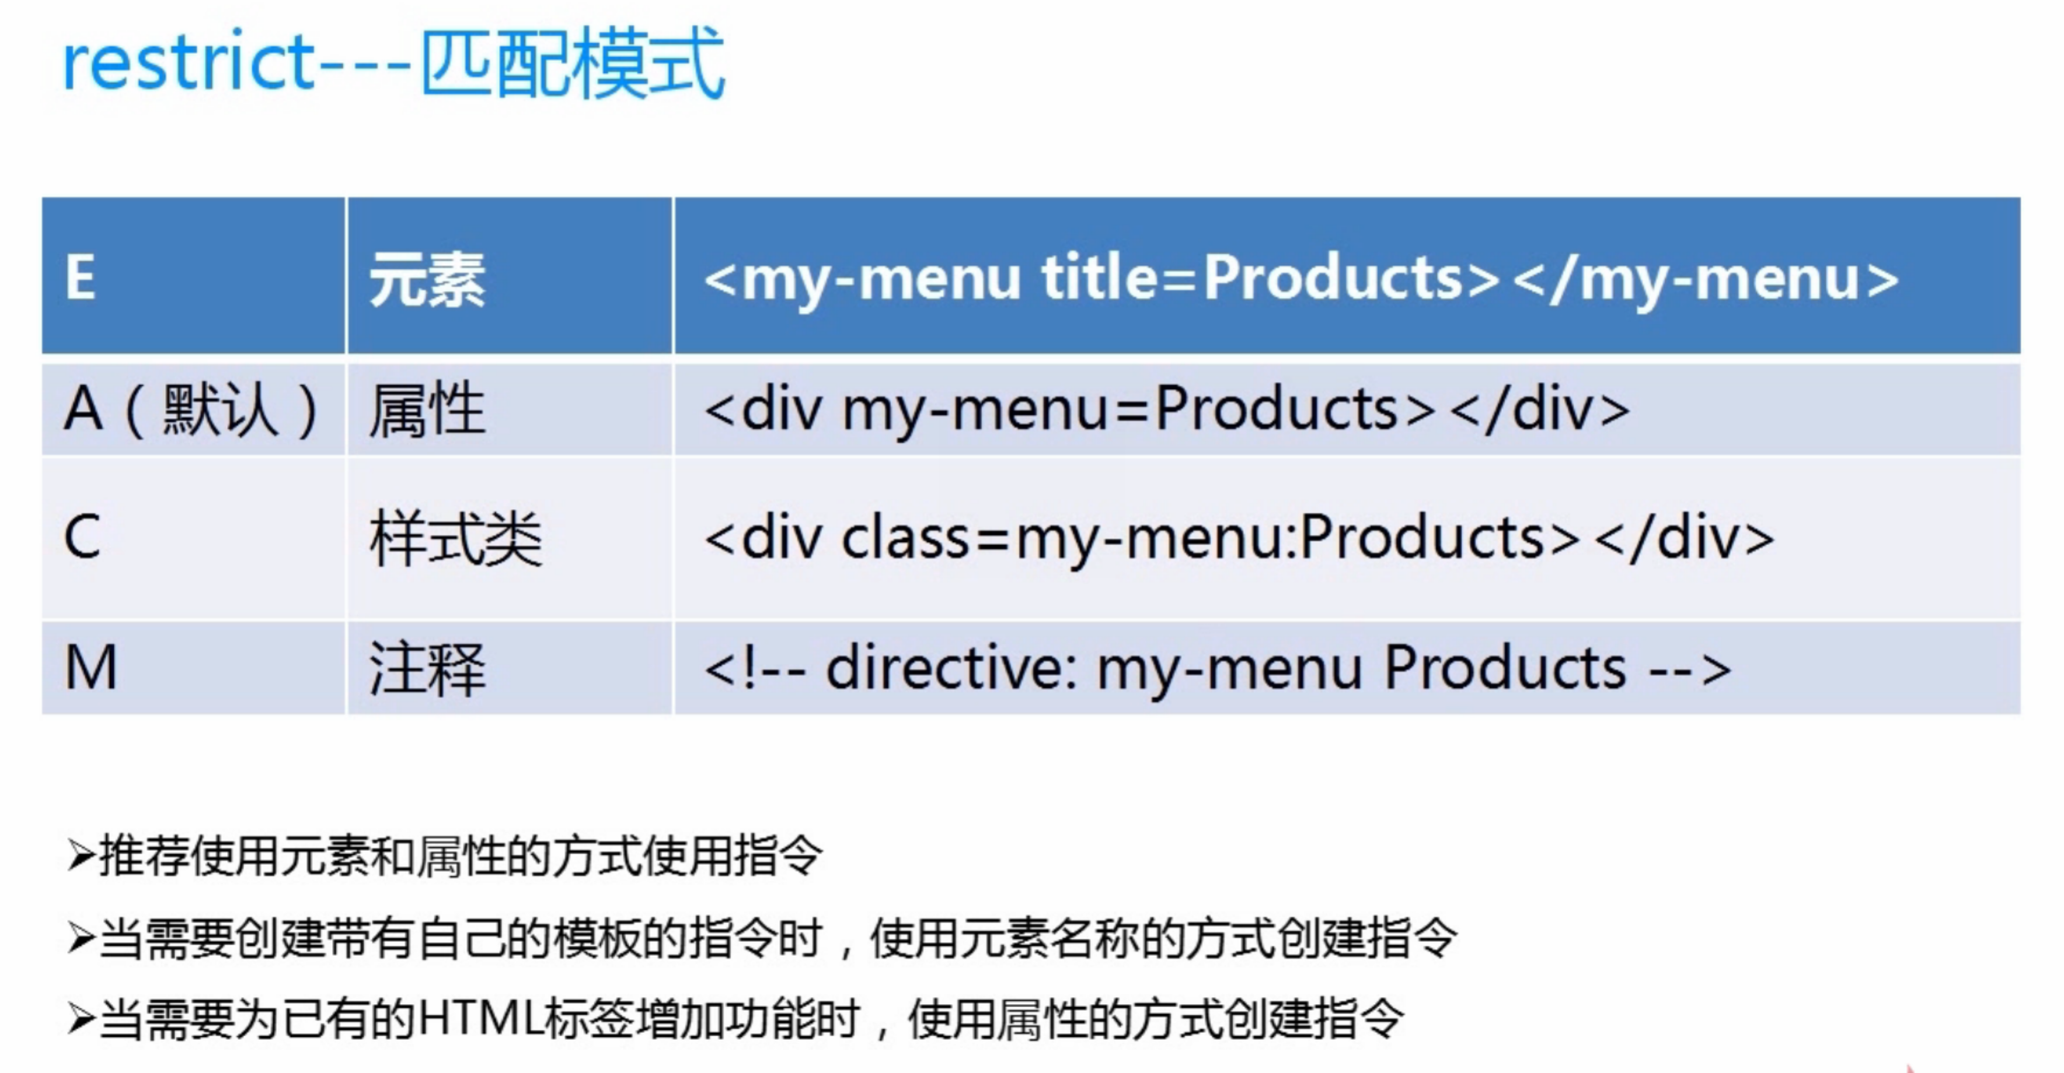

第二个属性template，可以用templateURL替换，参数就是个html的template页面

或者使用templateCache 模板缓存，先把html页面 put进入缓存，使用的时候get出来

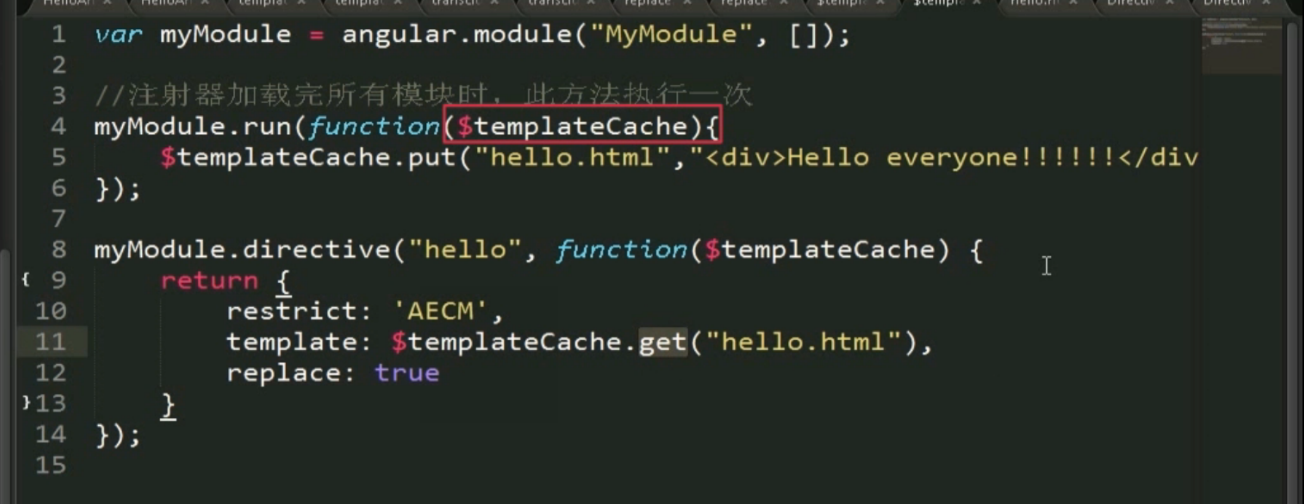

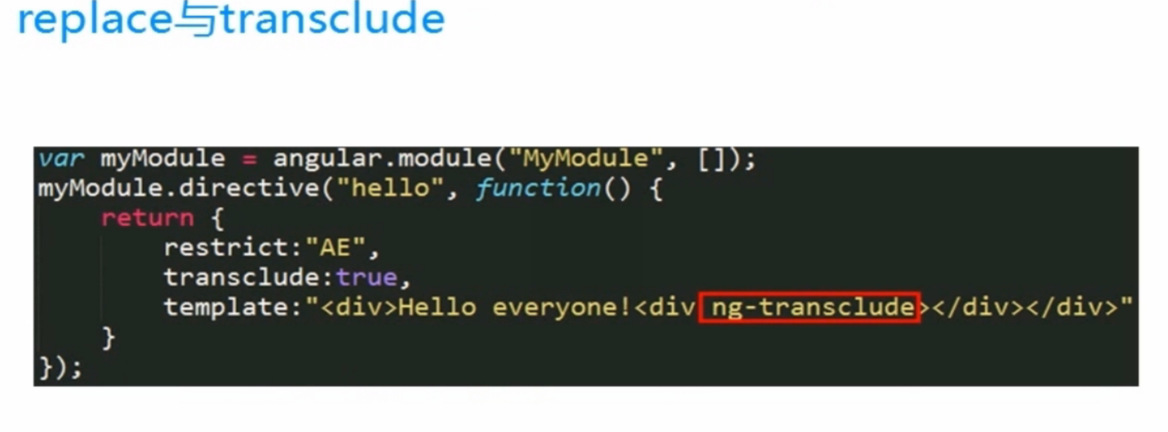

replace：当《hello》标签内部还有其他的标签嵌套时，例如例子中的div标签，若replace为true，则div标签中的内容会被template的内容替换。

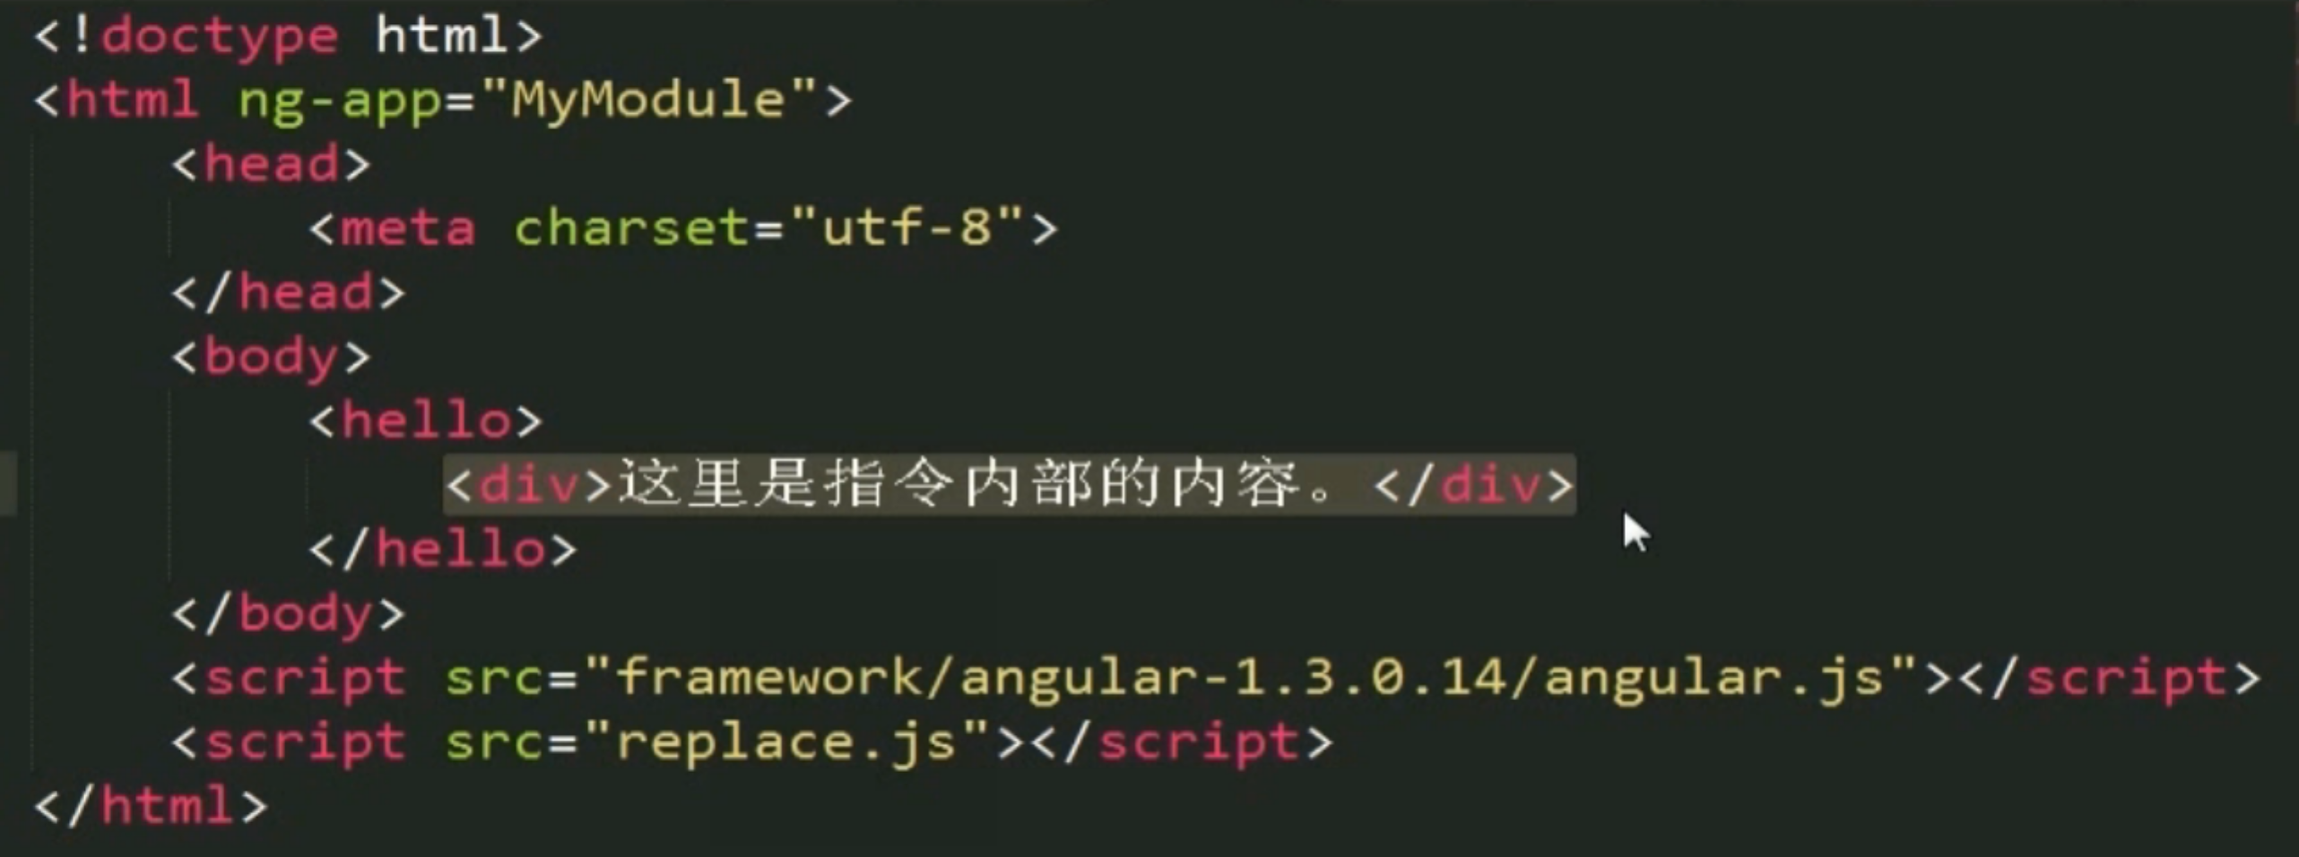

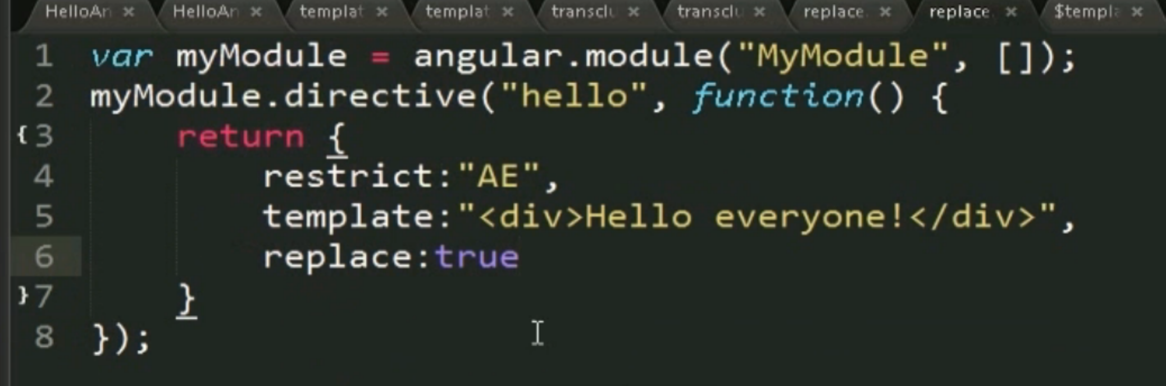

transclude：如果使用transclude而不是replace，那么输出是“hello everyone 这里是指令内部的应用”，即在hello标签内嵌套的div的内容也会显示出来，而不是呗替换。

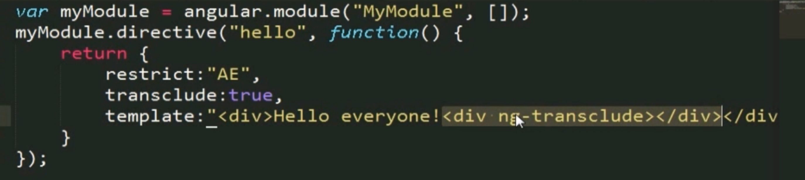

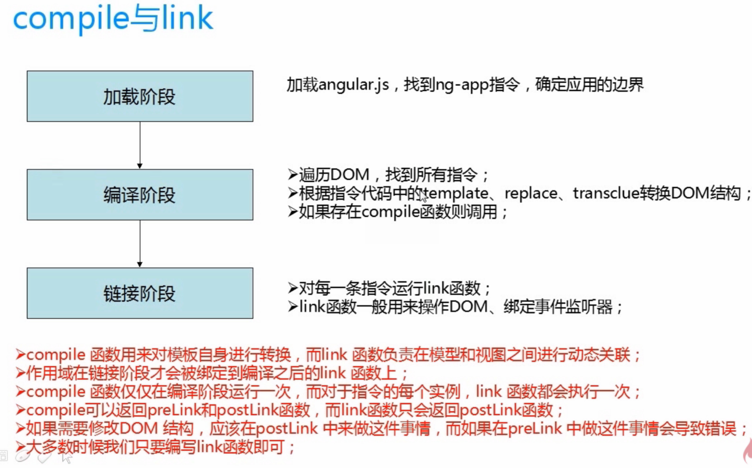

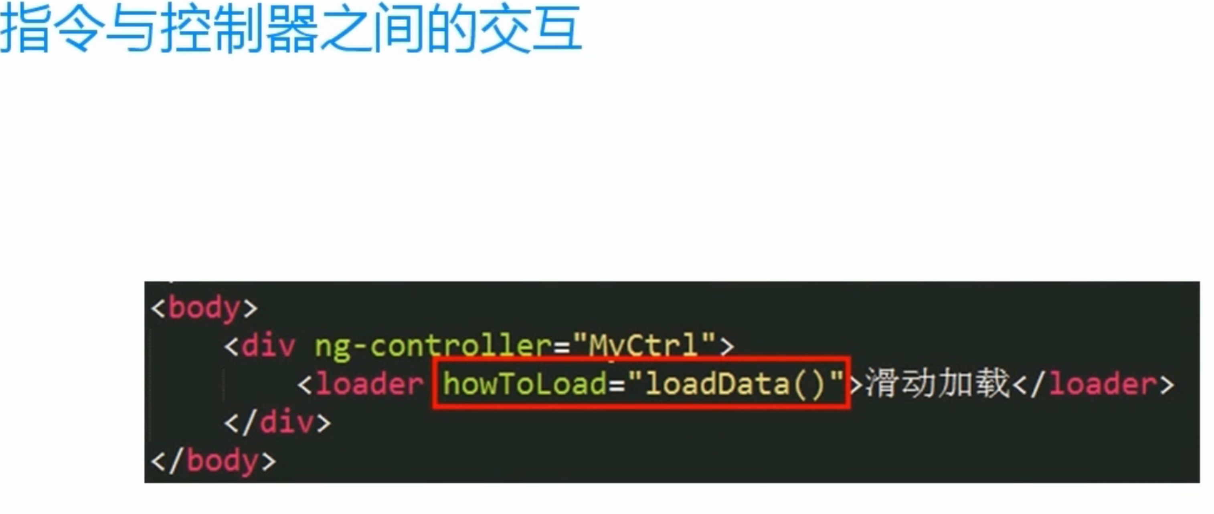

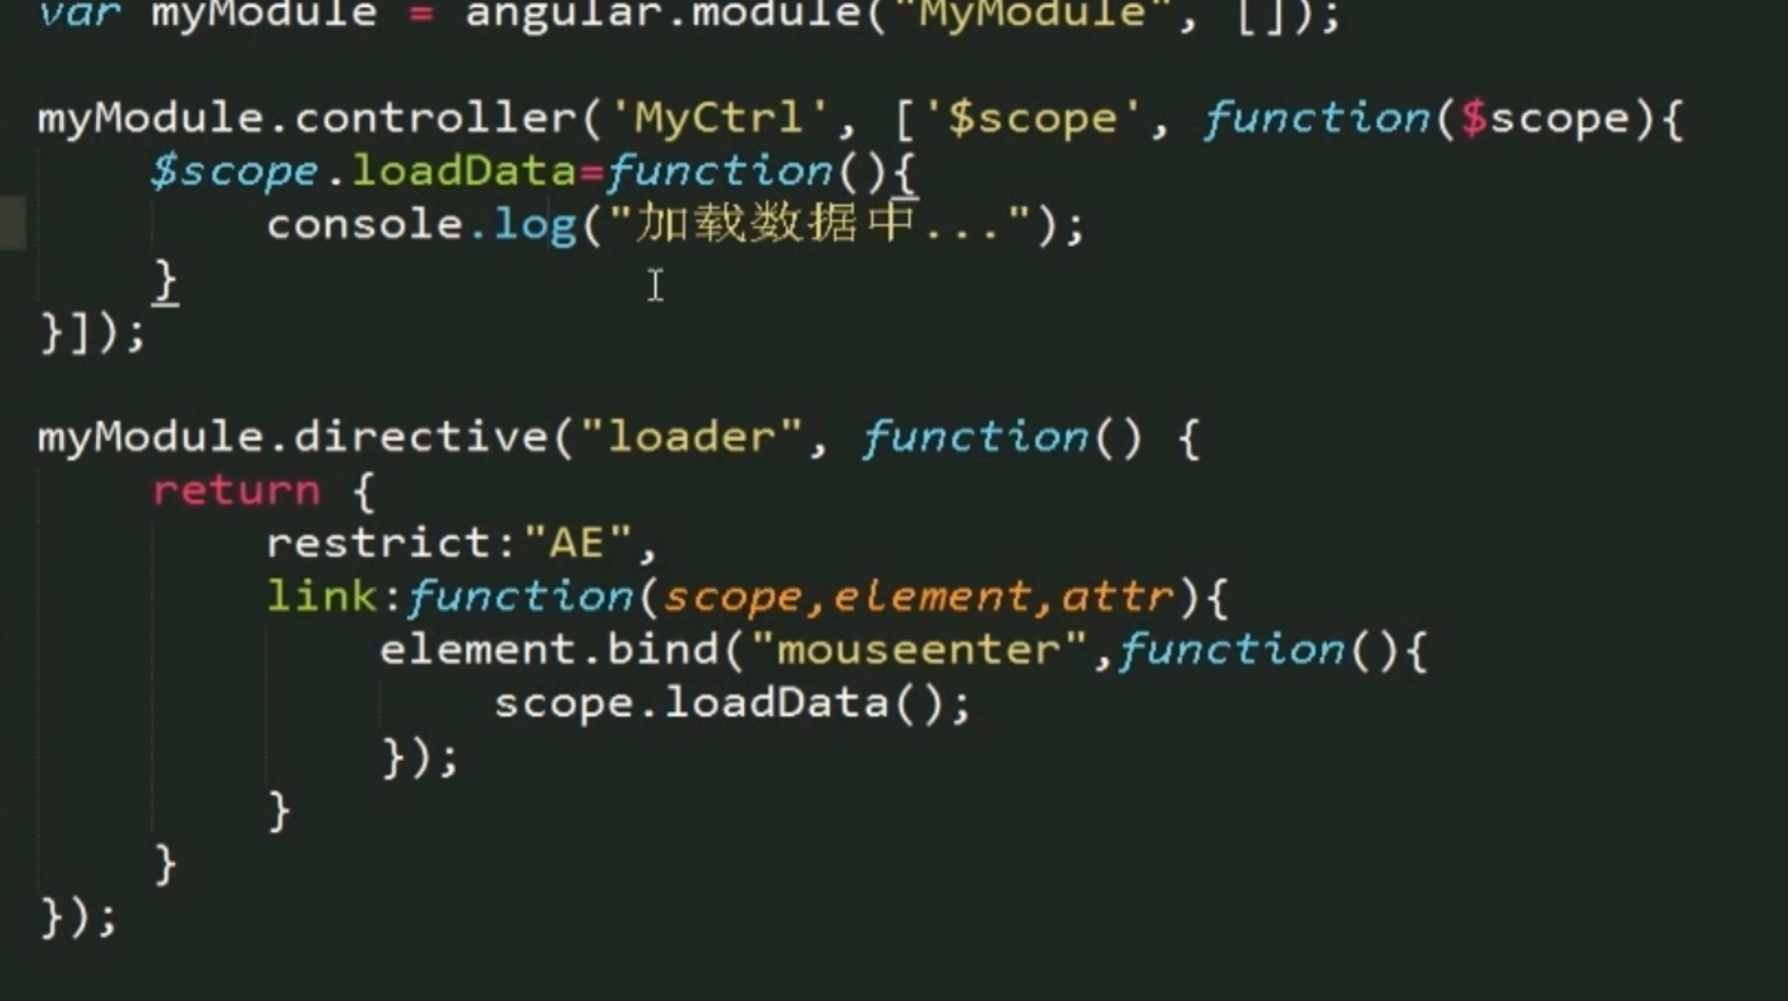

DOM操作写在link的function里面。

Restrict：AE 表示支持attribute和element

Link的DOM操作写法和jquery相同。Element绑定bind一个function。

最后一行的Scope.loadDate（）也可以用apply方法完成，即scope.$apply(“loadDate()”);

### 实现指令的复用

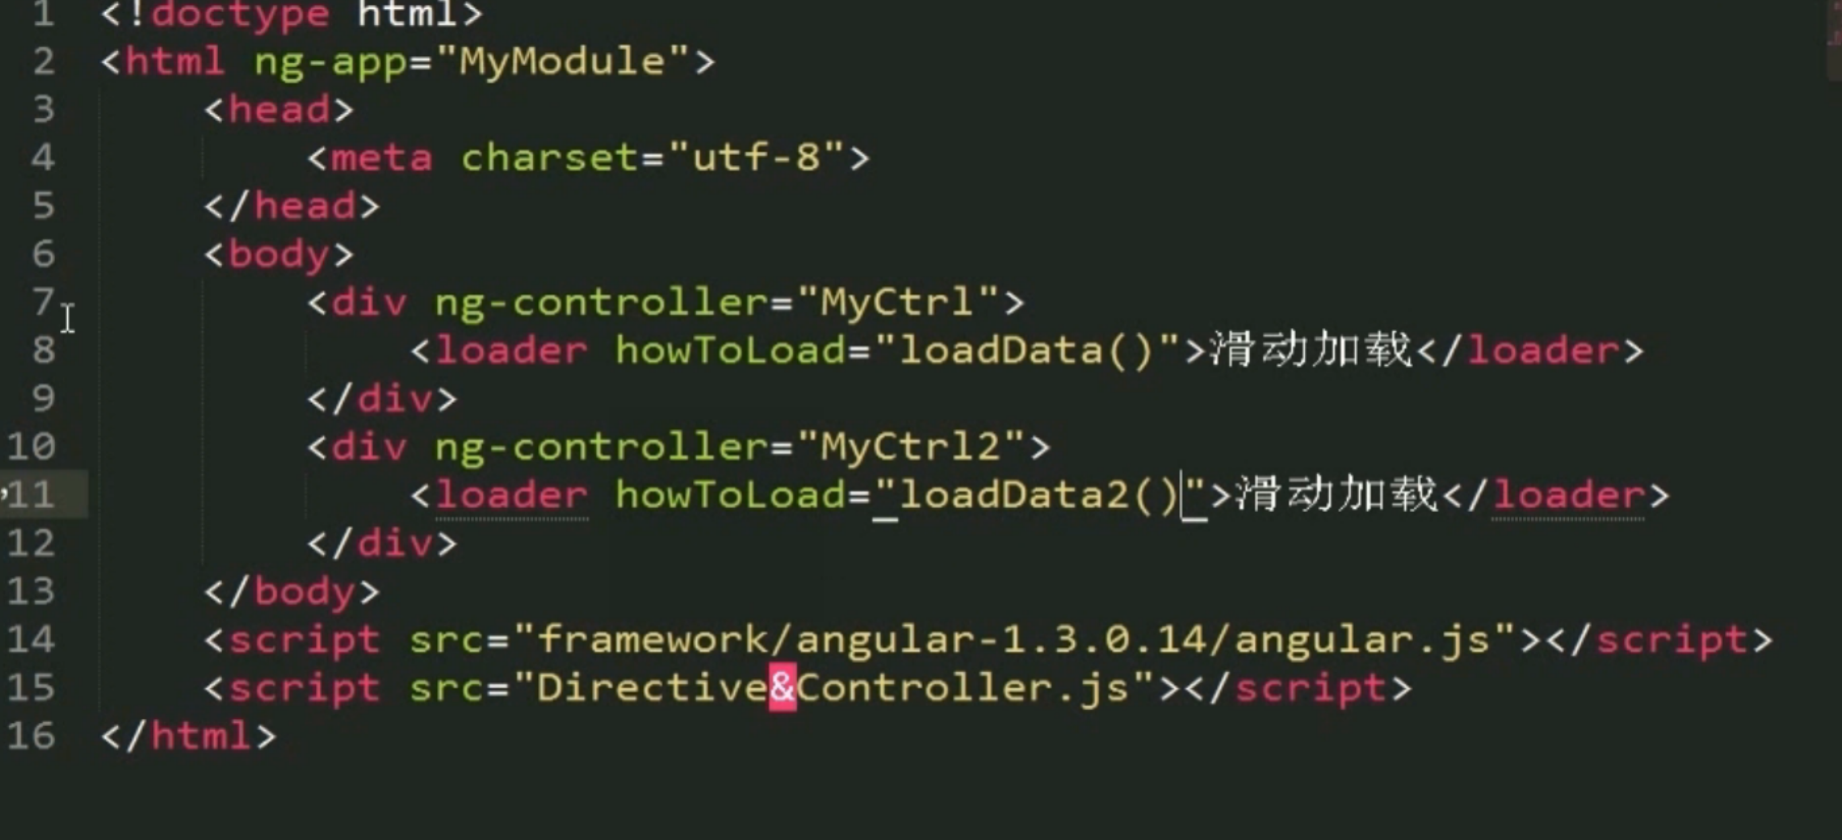

如果不同的controller想要调用不同的方法，在自创的标签内 需要注明。如： howToLoad=”loadDate()”。

而在js中调用的时候如下图：

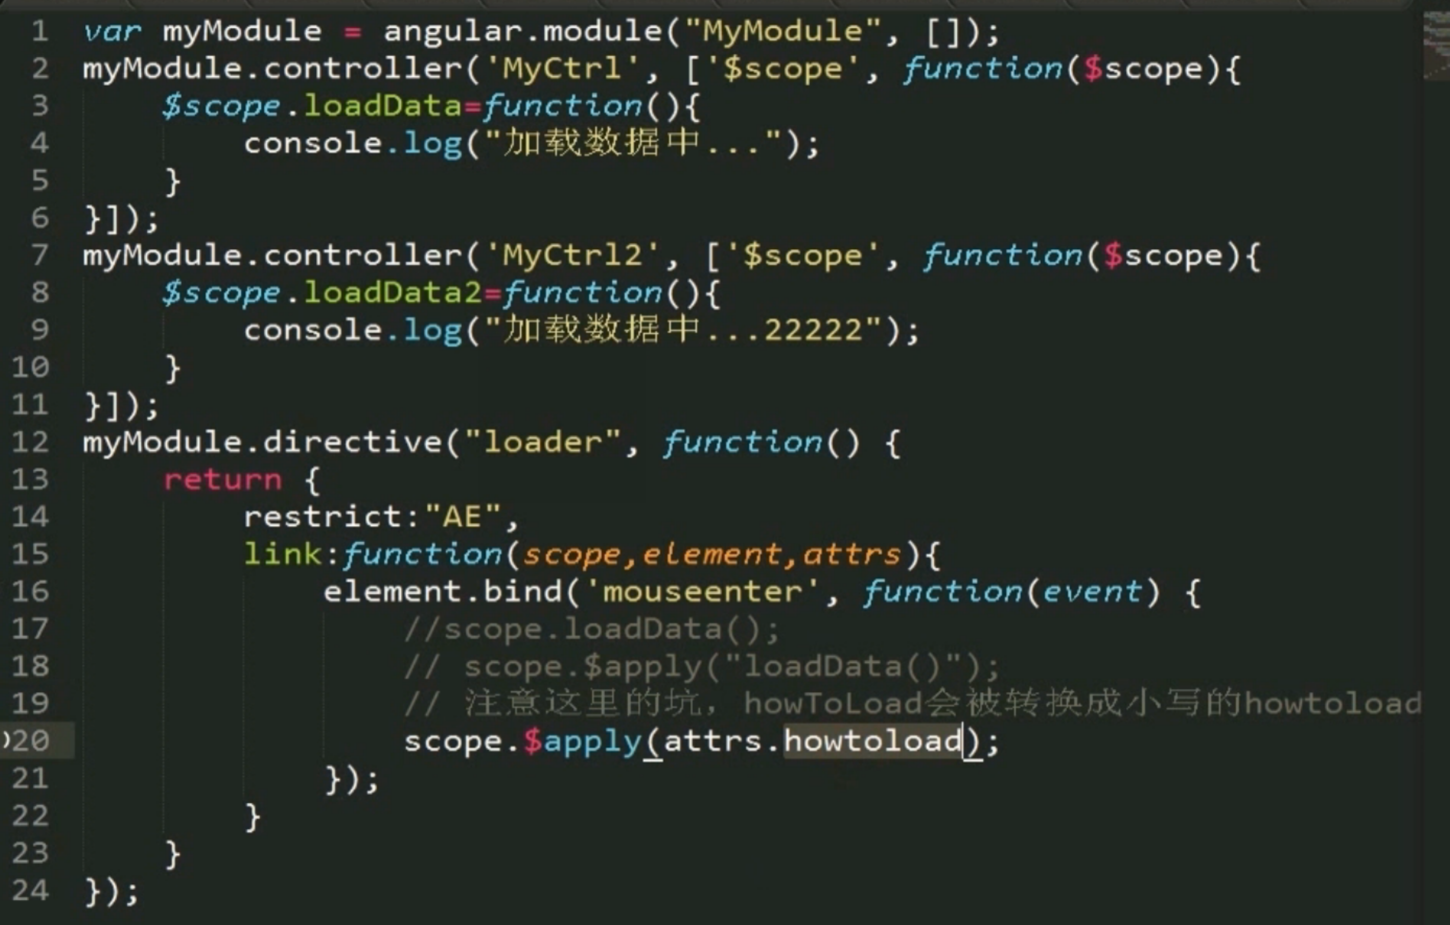

不是再调用loadDate（），而是借助attrs.howtoload来调用，直接写howtoload属性，是属性的调用。注意：不论html的function里面的大小写，全部会转成小写。

不再需要分别调用loadDate（）和loadDate2（）。而调用howtoload属性就可以复用。

### 动感超人的例子-指令的交互-独立作用域

var myModule = angular.module("MyModule", []);

myModule.directive("superman", function() {

return {

scope: {},//创建独立的作用域，例如创建的是hello标签，如果没有独立的作用域，那么如果html中有多个hello标签，那么一个标签中的值变化，其他的hello标签的值也会跟着变化，所以需要每个hello标签都有独立的作用域。

restrict: 'AE',

controller: function($scope) {//这个controller不是控制器，目的是暴露出一组public的方法，来给外部调用。这种想给外部调用的方法都写在controller里面。Link是用来处理指令内部的事务的。比如给元素绑定class。

$scope.abilities = [];

this.addStrength = function() {

$scope.abilities.push("strength");

};

this.addSpeed = function() {

$scope.abilities.push("speed");

};

this.addLight = function() {

$scope.abilities.push("light");

};

},

link: function(scope, element, attrs) {

element.addClass('btn btn-primary');

element.bind("mouseenter", function() {

console.log(scope.abilities);

});

}

}

});

myModule.directive("strength", function() {

return {

require: '^superman',//表示“strength”指令是依靠“superman”指令的

link: function(scope, element, attrs, supermanCtrl) {//新的参数，这样会自动注入supermanController，就可以使用里面的方法了

supermanCtrl.addStrength();

}

}

});

myModule.directive("speed", function() {

return {

require: '^superman',

link: function(scope, element, attrs, supermanCtrl) {

supermanCtrl.addSpeed();

}

}

});

myModule.directive("light", function() {

return {

require: '^superman',

link: function(scope, element, attrs, supermanCtrl) {

supermanCtrl.addLight();

}

}

});

### scope的绑定则略

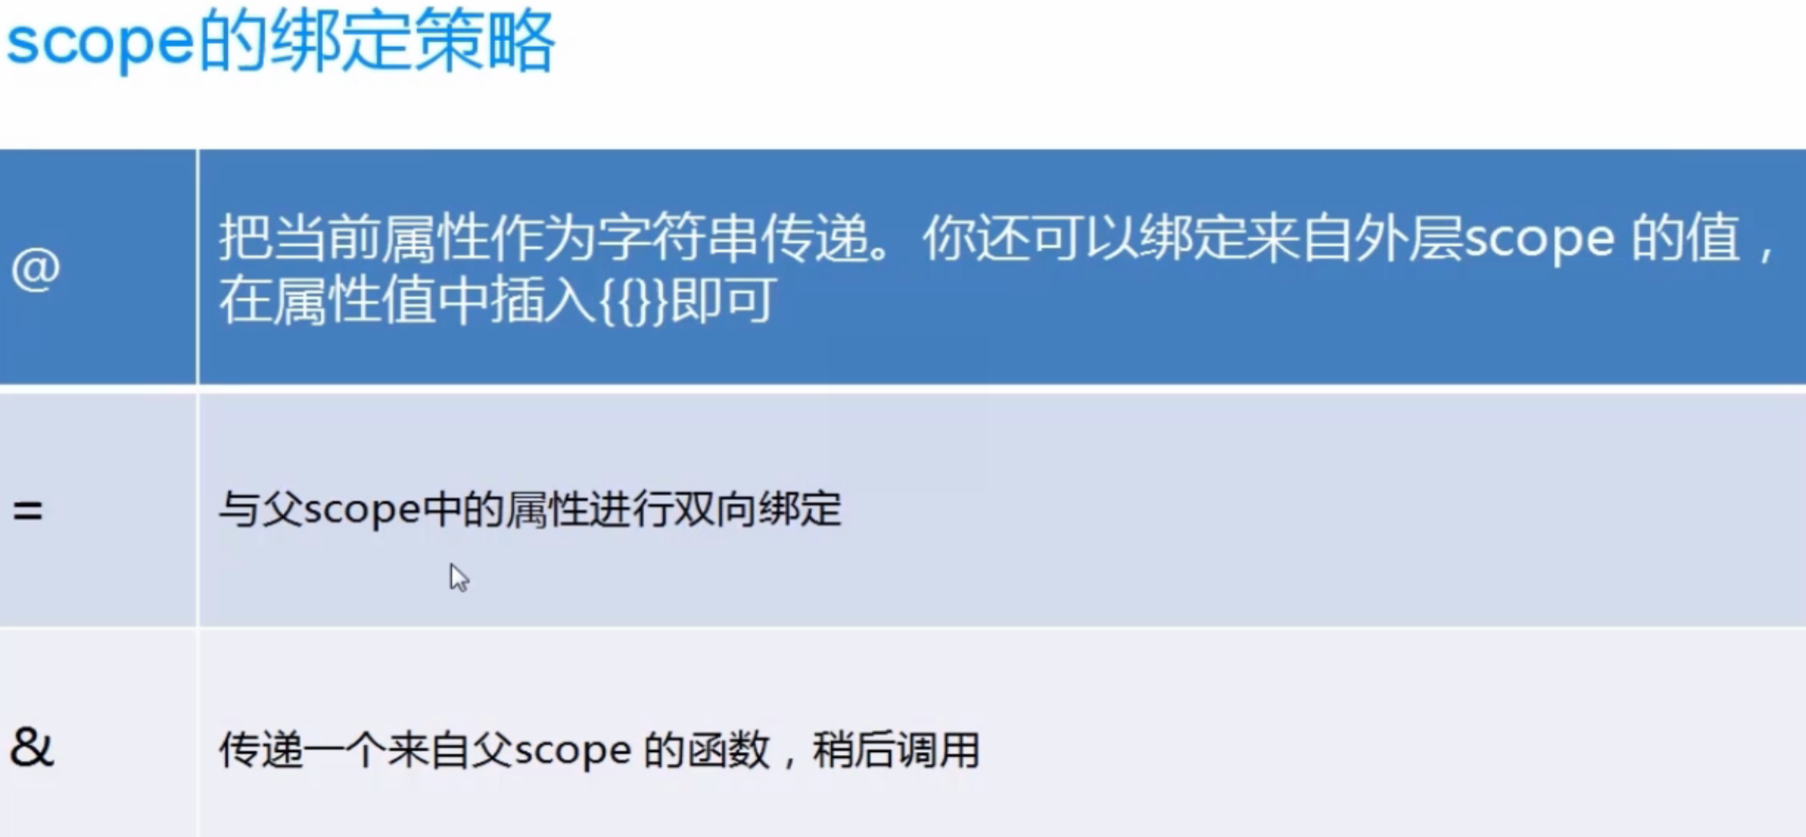

#### 1. @绑定—用于字符串的绑定

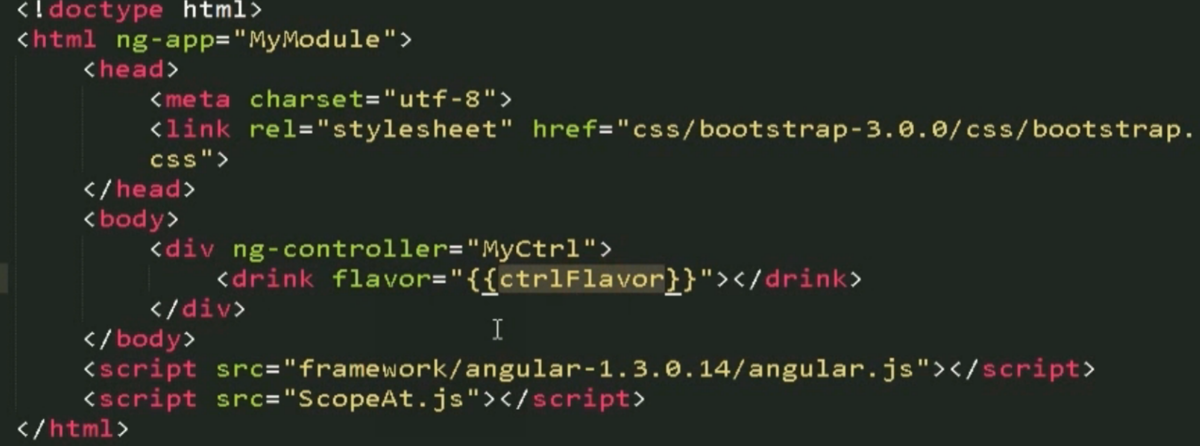

drink指令，flavour是属性，绑定了ctrlFlavor的值

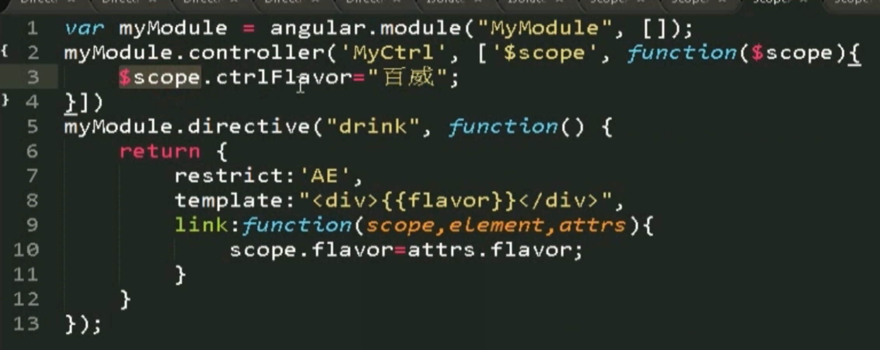

用scope绑定 @ 方法来代替常规的link写法

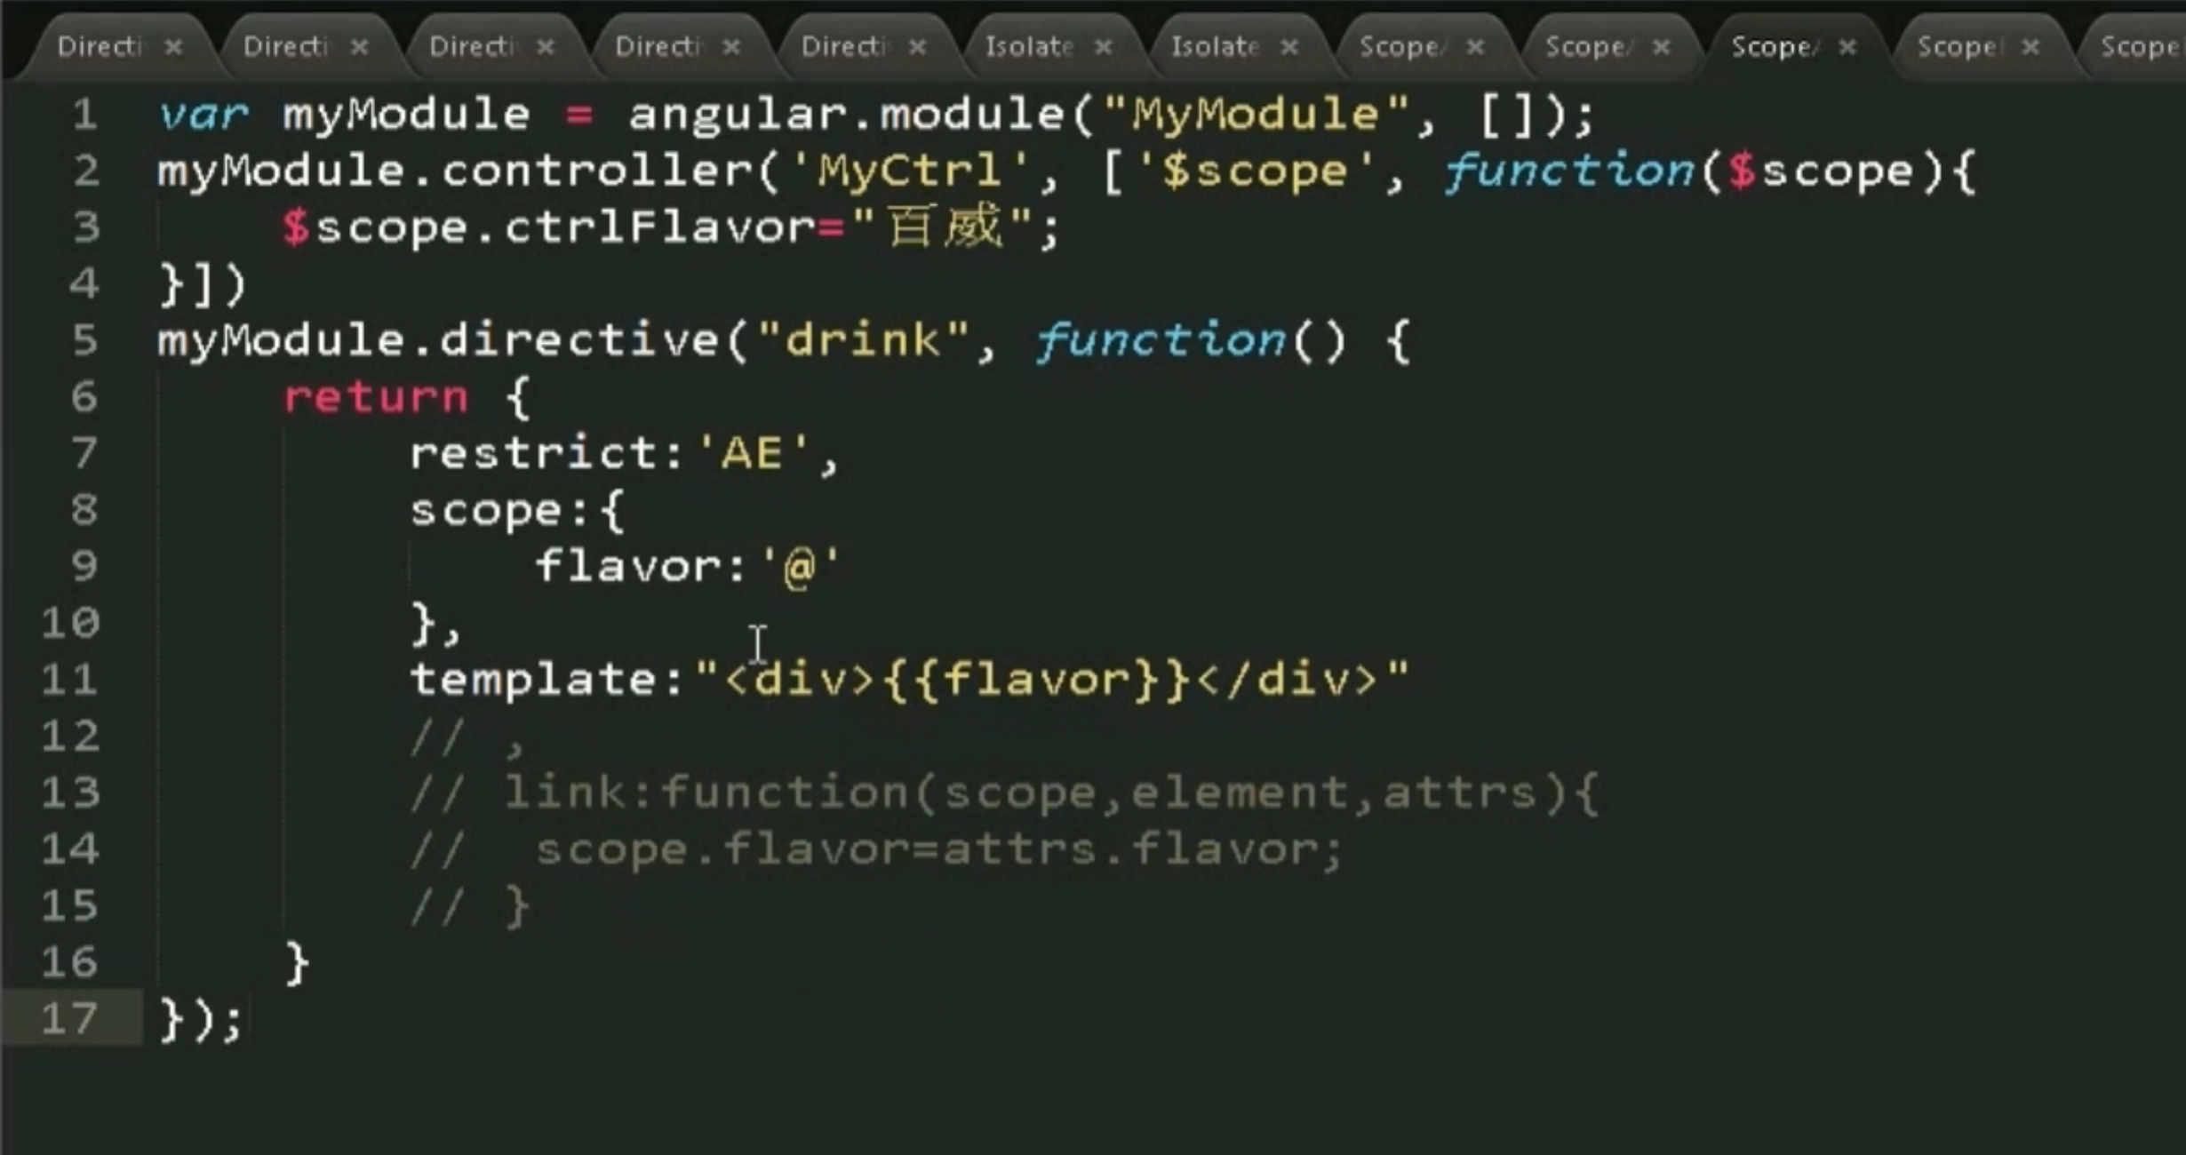

@绑定传递的是字符串

#### 2. “=”的绑定-用于双向绑定

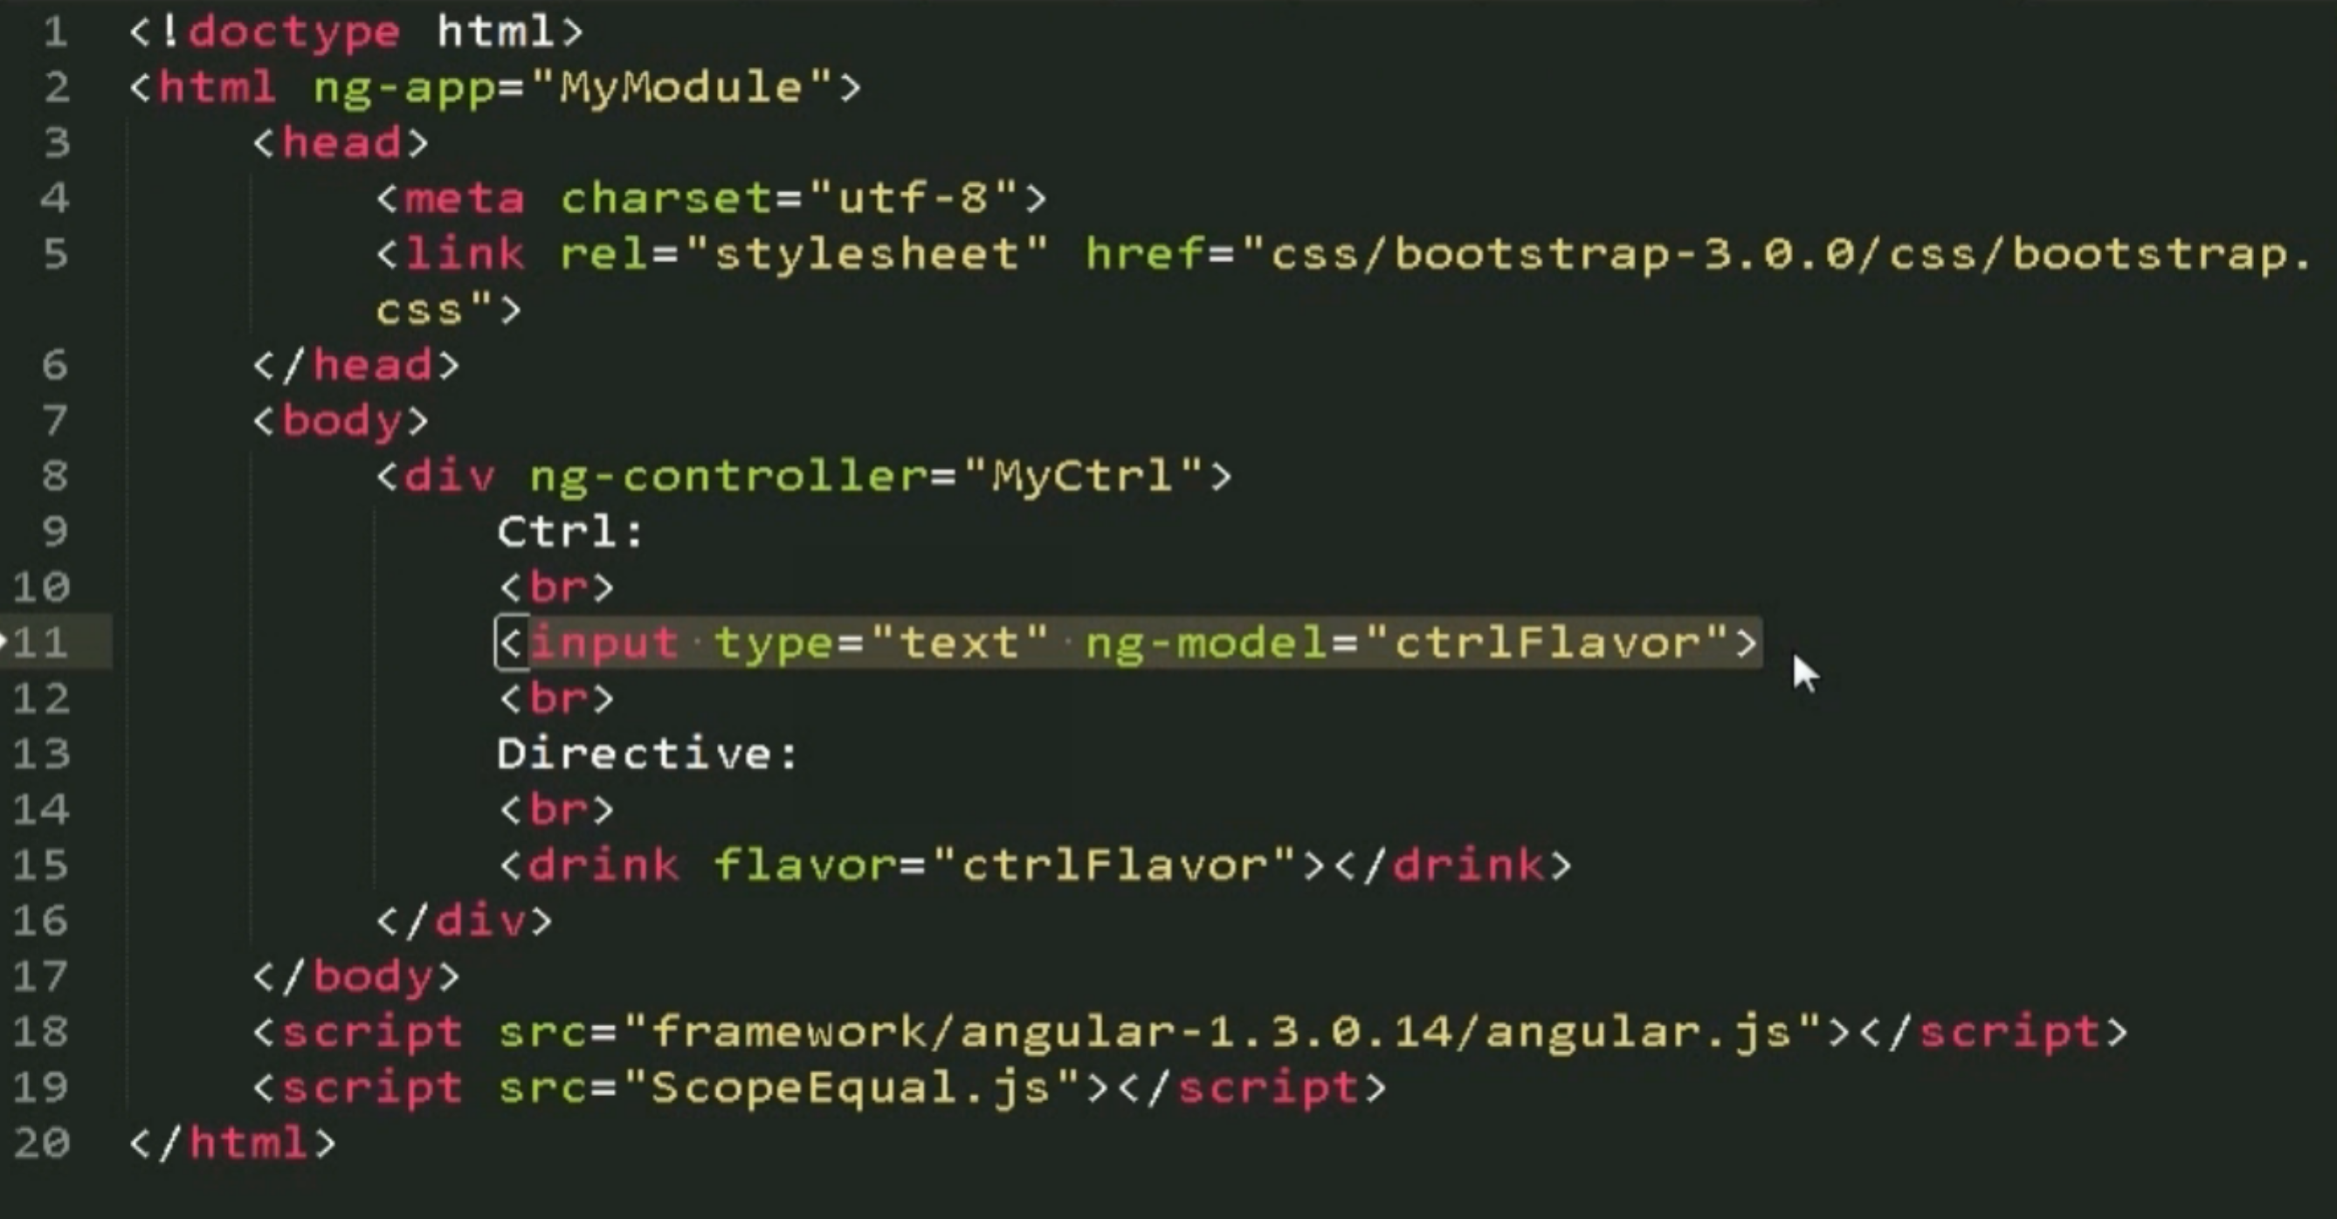

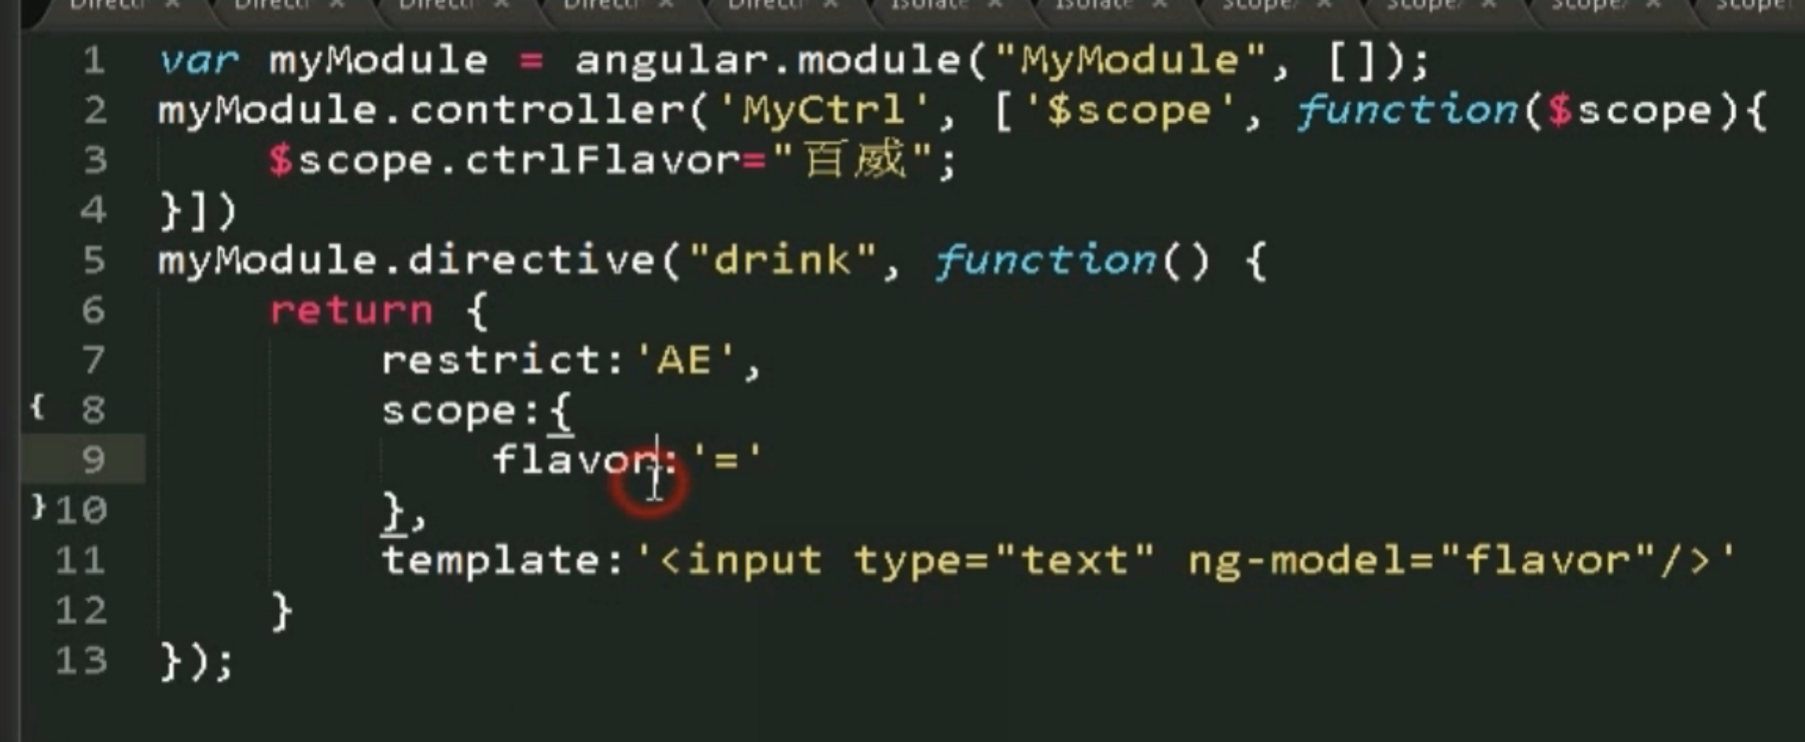

把flavor上的内容绑定到了scope.ctrlFlavor里面

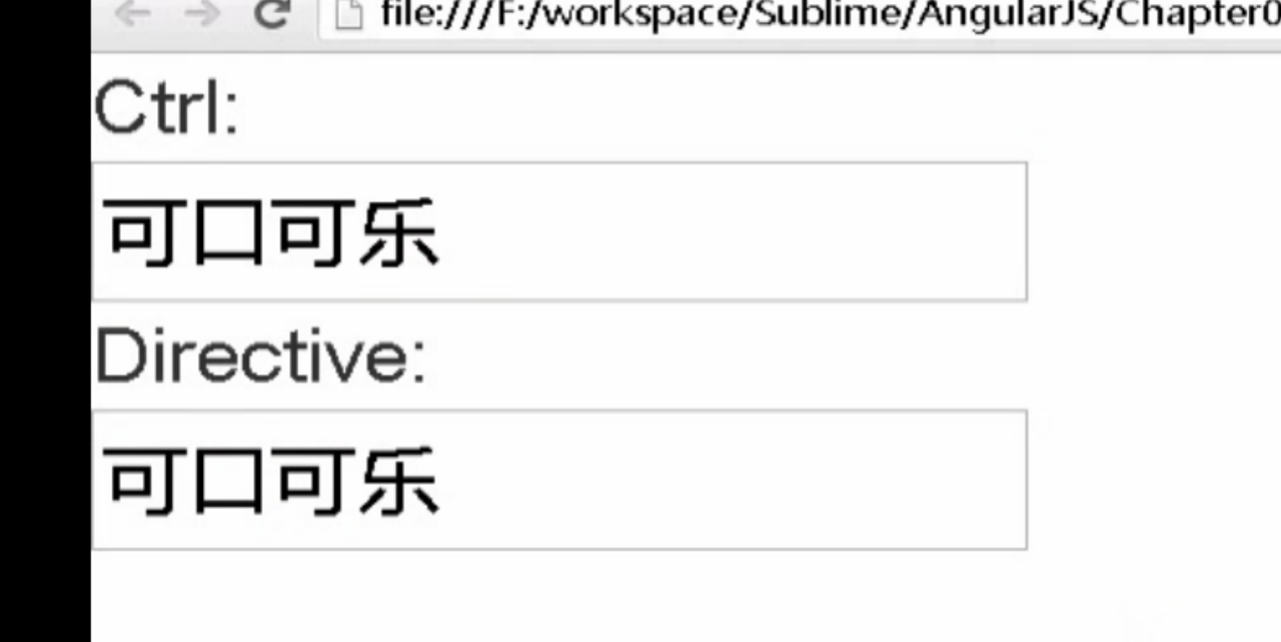

两个框的内容会因为一个的变动和变动。

#### 3.& 符号 绑定—用来传递父层的函数

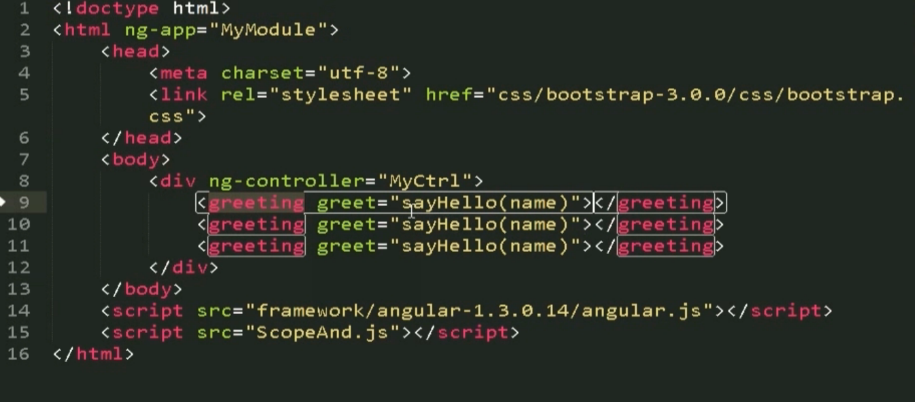

var myModule = angular.module("MyModule", []);

myModule.controller('MyCtrl', ['$scope', function($scope){

$scope.sayHello=function(name){

alert("Hello "+name);

}

}])

myModule.directive("greeting", function() {

return {

restrict:'AE',

scope:{

greet:'&'

},

template:'<input type="text" ng-model="userName" /><br/>'+

'<button class="btn btn-default" ng-click="greet({name:userName})">Greeting</button><br/>'

}

});//sayHello方法带了一个参数name，在使用中，ng-click绑定的是name：userName的值。

### 内置的指令

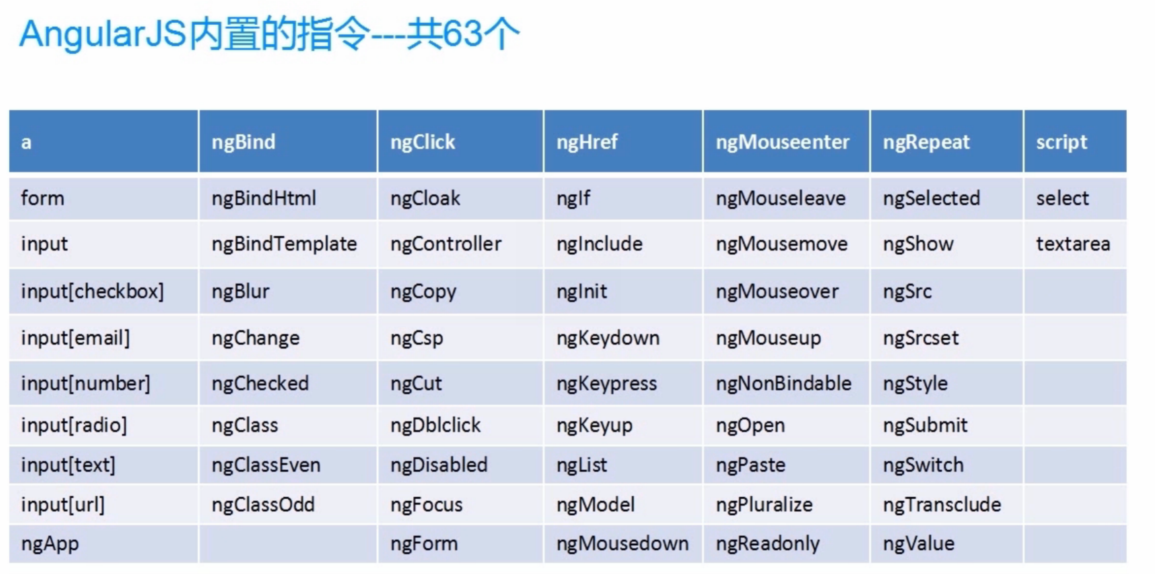

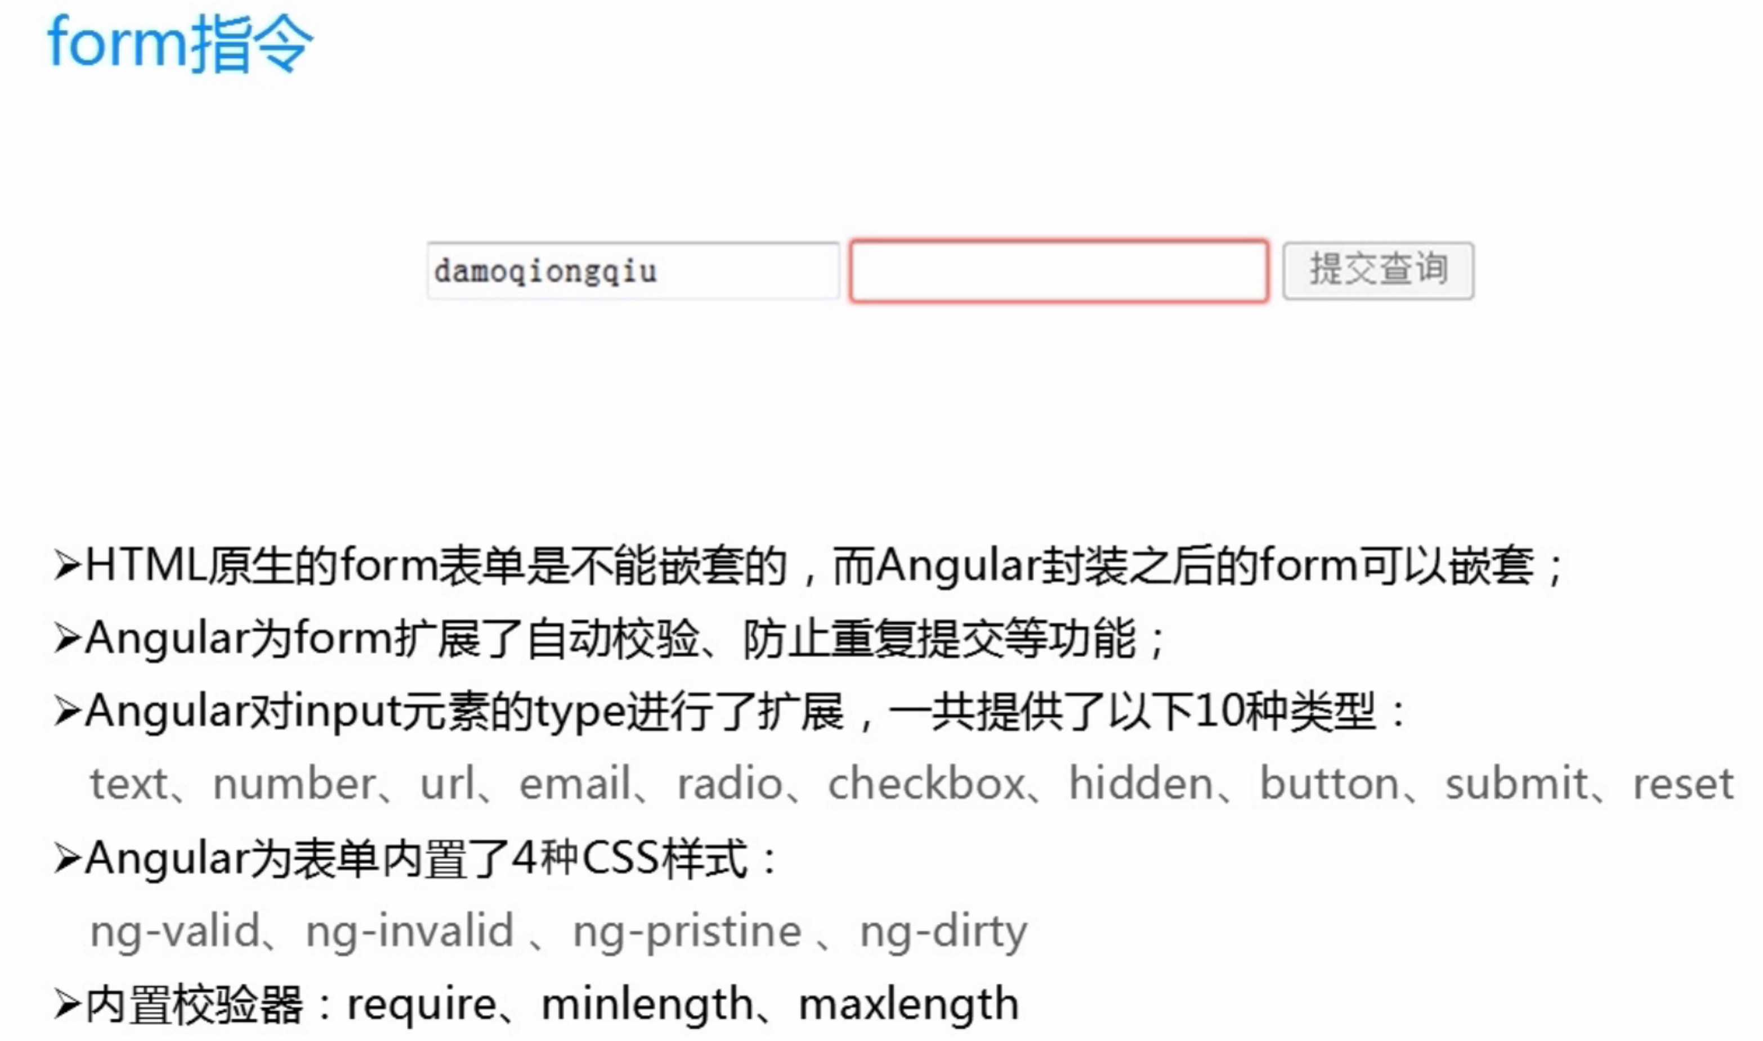

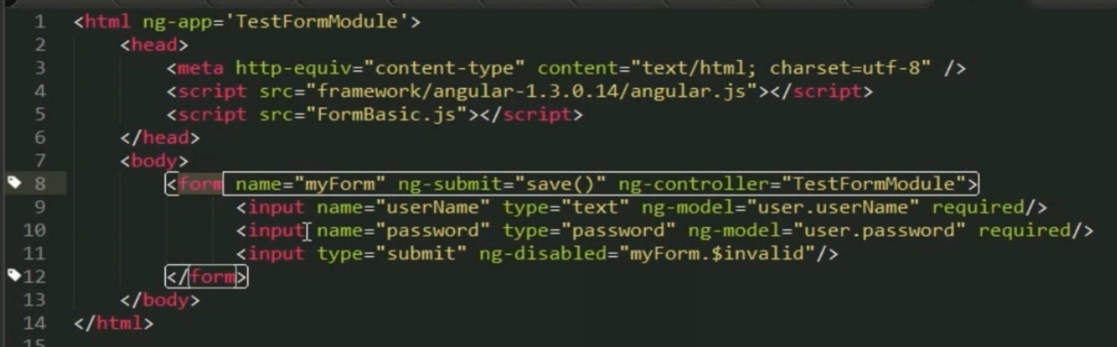

这里面的form不再是html的form标签，而是angular里面的一个指令。新增的属性如required和ng-disabled。

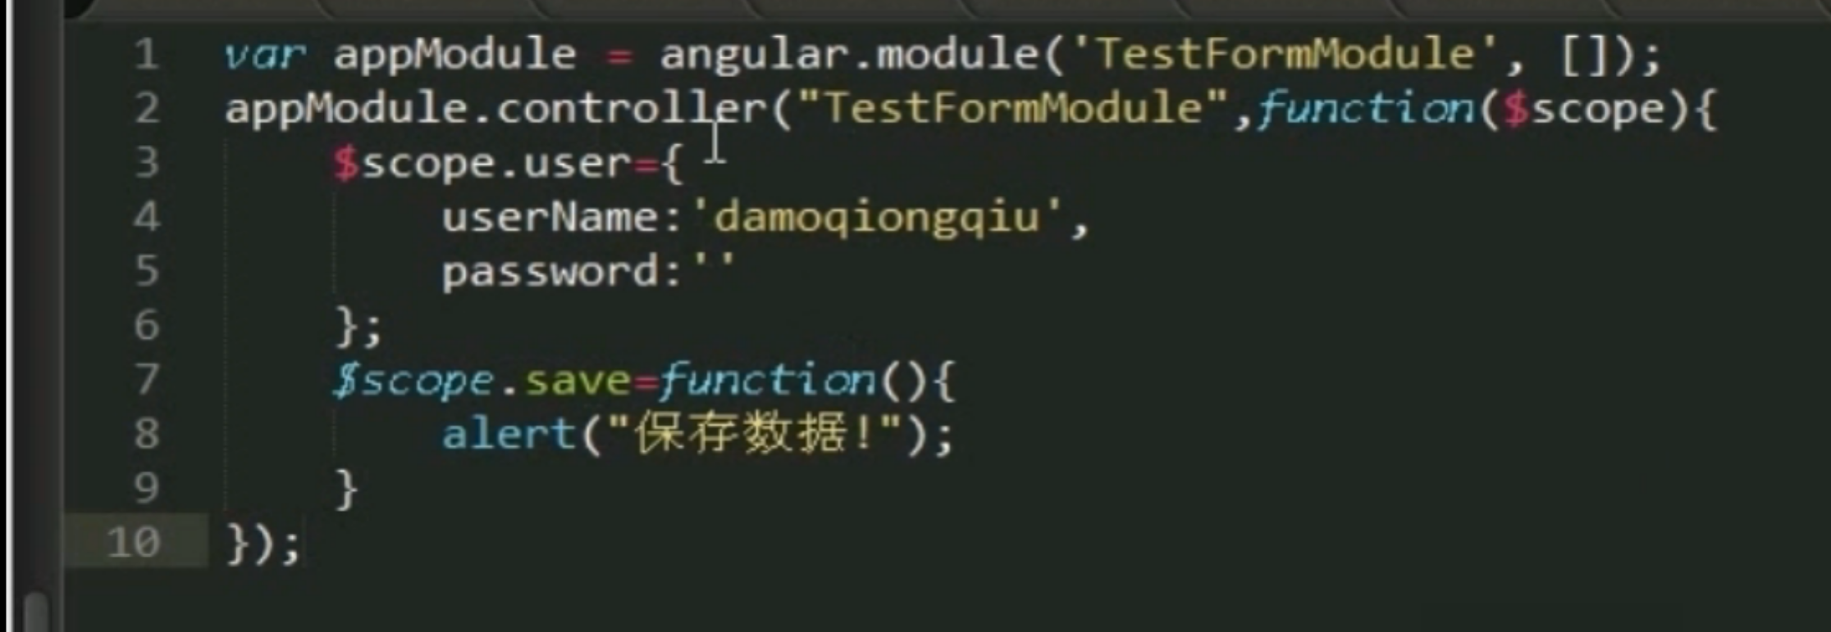

### Expander的用法ngshow

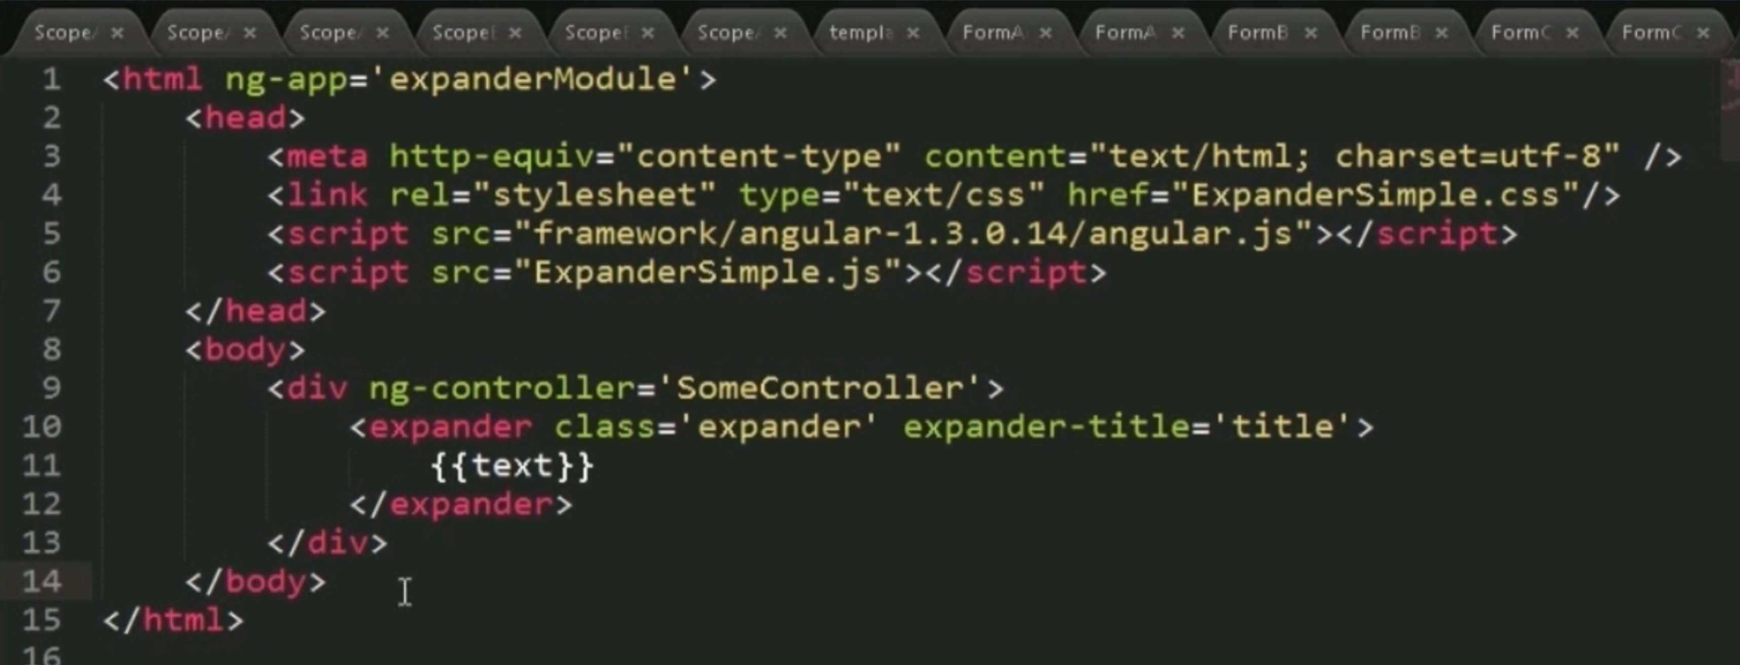

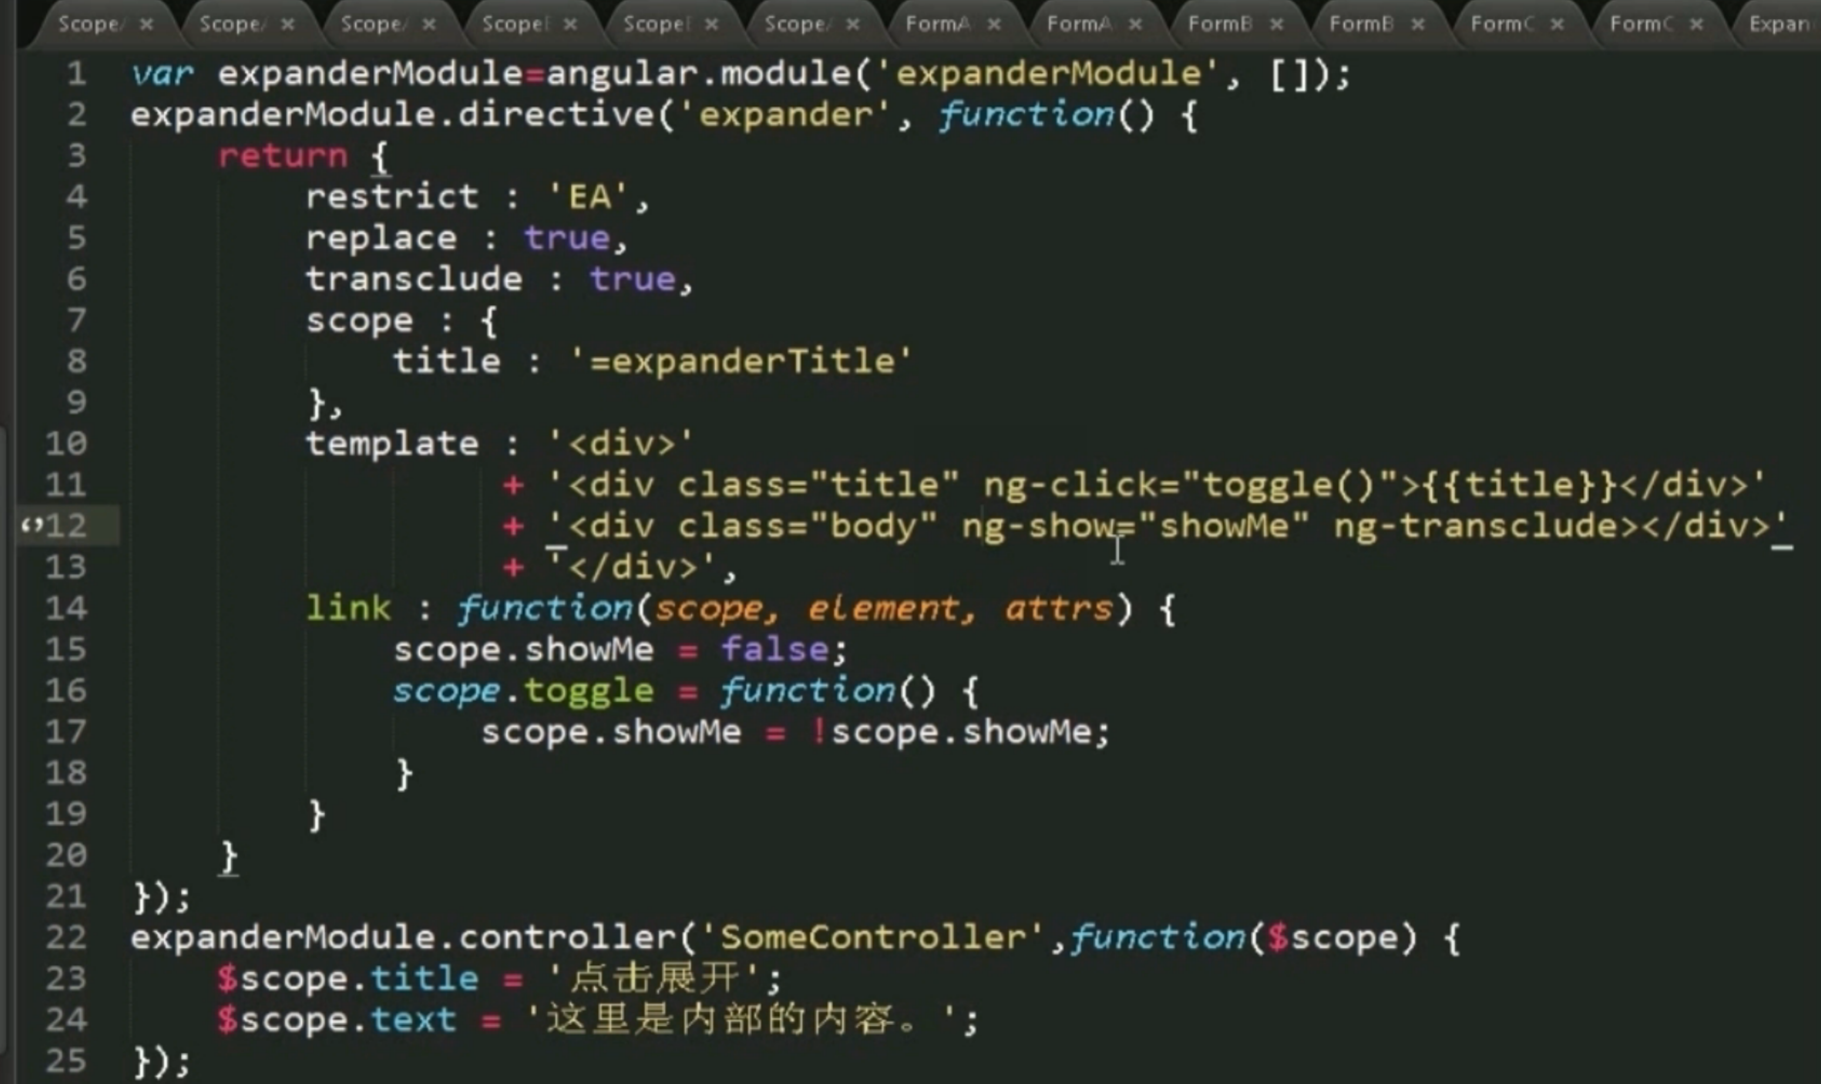

replace：true 内部的内容可以替换

transclude：true 内部的内容是可以变换的

title：“=expanderTitle”等值绑定

template，ng-click绑定到toggle（）上，toggle由link提供。是指令内部的方法，外部调用不到。

Ng-show根据shoume属性是否为true，来决定div是否显示。

### Accordion 手风琴特效

多个东西可以展开和隐藏。

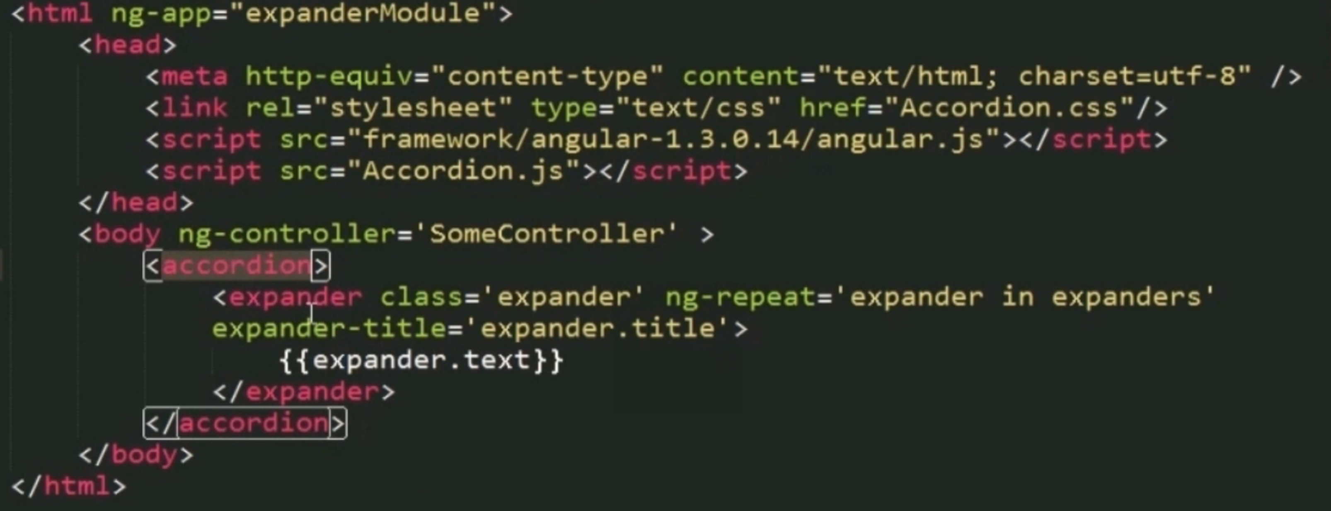

指令的潜逃

外层是accorion，内层是expander

用ng-repeat来进行迭代

Accordion.js的代码

var expModule=angular.module('expanderModule',[])

expModule.directive('accordion', function() {

return {

restrict : 'EA',

replace : true,

transclude : true,

template : '<div ng-transclude></div>',

controller : function() { // Accordtion通过controller暴露一些public方法

var expanders = [];

this.gotOpened = function(selectedExpander) {//public方法

angular.forEach(expanders, function(expander) {

if (selectedExpander != expander) {

expander.showMe = false;

}

});

}

this.addExpander = function(expander) {

expanders.push(expander);

}

}

}

});

expModule.directive('expander', function() {

return {

restrict : 'EA',

replace : true,

transclude : true,

require : '^?accordion',//依附于accordion

scope : {

title : '=expanderTitle'

},

template : '<div>'

+ '<div class="title" ng-click="toggle()">{{title}}</div>'

+ '<div class="body" ng-show="showMe" ng-transclude></div>'

+ '</div>',

link : function(scope, element, attrs, accordionController) {//接受第四个参数，通过这个可以跟外层的accordion指令进行交互。 Accordtion通过controller暴露一些public方法

scope.showMe = false;

accordionController.addExpander(scope);

scope.toggle = function toggle() {

scope.showMe = !scope.showMe;

accordionController.gotOpened(scope);

}

}

}

});

expModule.controller("SomeController",function($scope) {

$scope.expanders = [{

title : 'Click me to expand',

text : 'Hi there folks, I am the content that was hidden but is now shown.'

}, {

title : 'Click this',

text : 'I am even better text than you have seen previously'

}, {

title : 'Test',

text : 'test'

}];

});

## service与provider

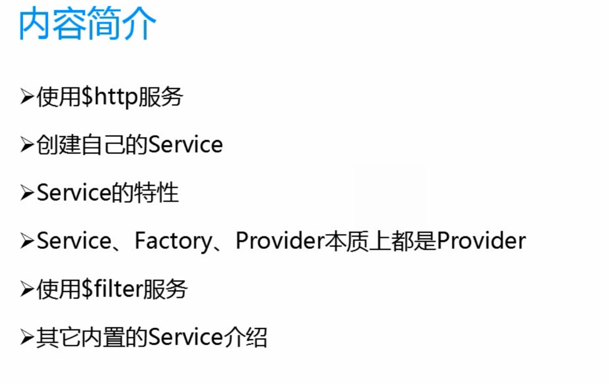

#### 使用$http服务-解决前后台通讯

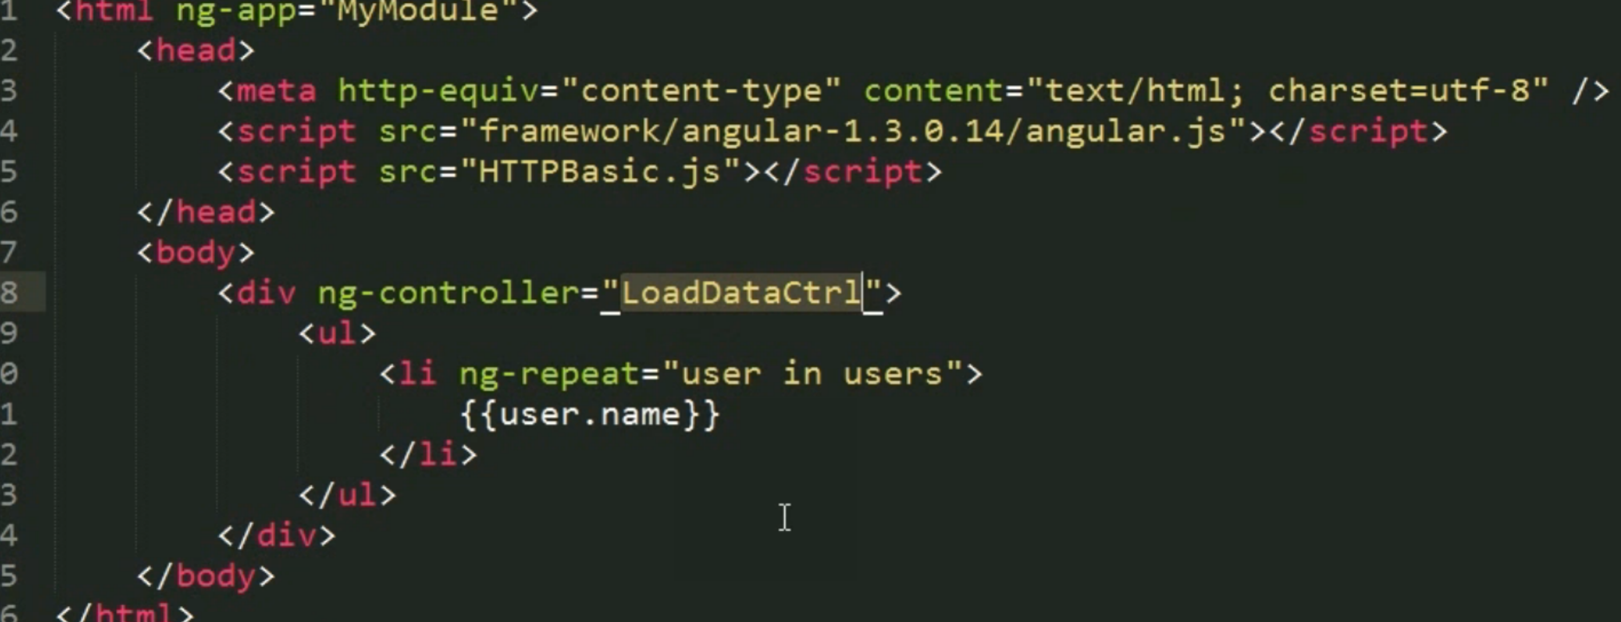

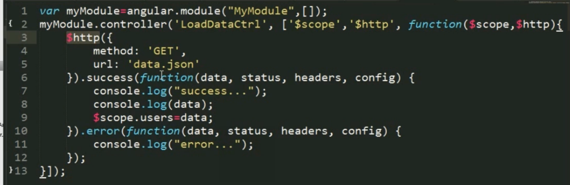promise写法。不像Ajax的success fail都在$Ajax{里面}，promise是链式的。

这段代码的作用是把data.jason里面的数据赋值给了 $scope.users。html中有ng-repeat，遍历后把users的内容打在屏幕上

#### 复杂一点的例子

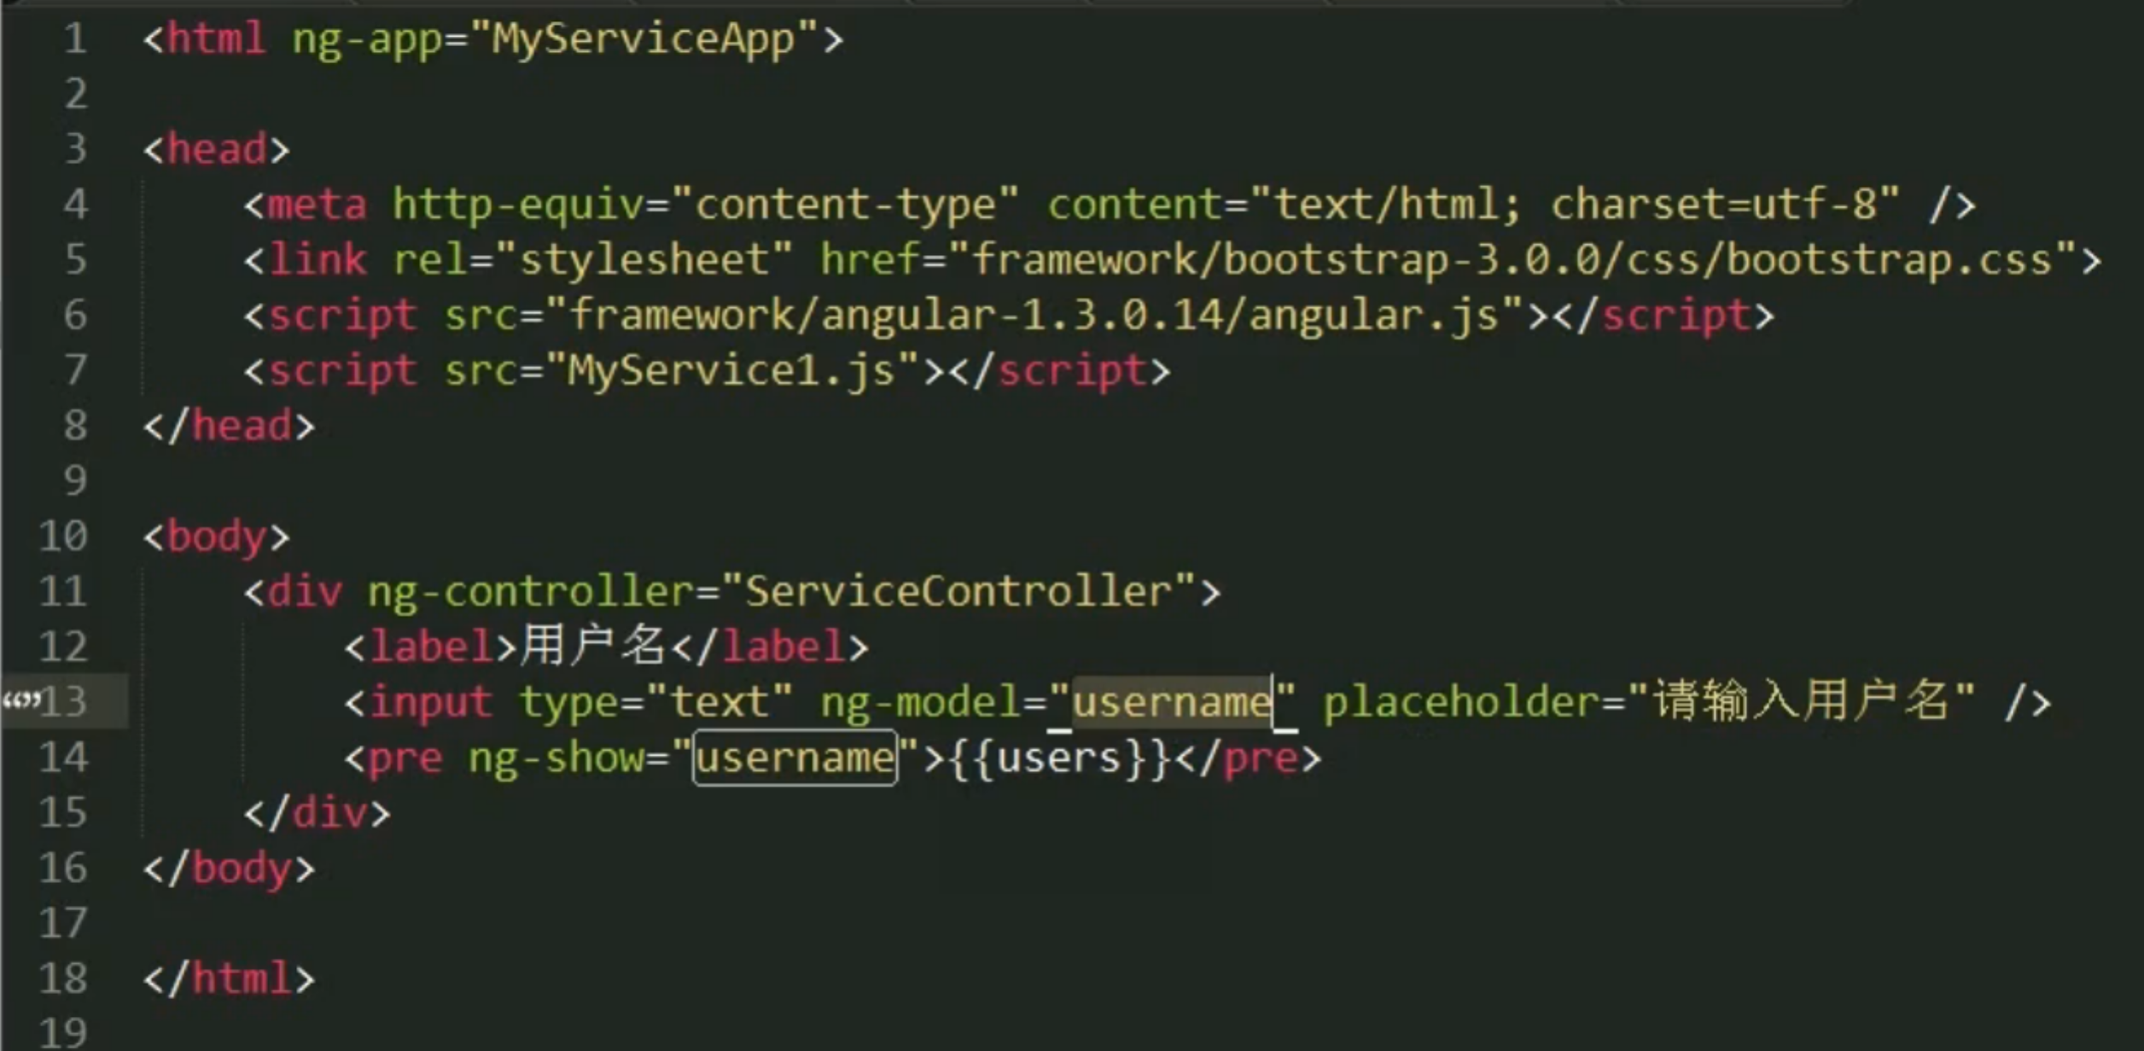

最终效果即是 当ngmodel即username发生变化的时候，像后台发送一个请求。

var myServiceApp = angular.module("MyServiceApp", []);

myServiceApp.factory('userListService', ['$http',

function($http) {

var doRequest = function(username, path) {

return $http({

method: 'GET',

url: 'users.json'

});

}

return {

userList: function(username) {

return doRequest(username, 'userList');

}

};

}

]);

myServiceApp.controller('ServiceController', ['$scope', '$timeout', 'userListService',

function($scope, $timeout, userListService) {//注入userListService，这个service是自己定义的。

var timeout;

$scope.$watch('username', function(newUserName) {//watch，用来监控数据username的变化

if (newUserName) {//拿到的username是否是新的username，如果是一个新的username，就像后台发送请求。

//timeout是因为不让每次username变化就请求，不然页面会不停刷新抖动，有了timeout，则只有当350毫秒没有变化，才会发送请求。

if (timeout) {

$timeout.cancel(timeout);

}

timeout = $timeout(function() {

userListService.userList(newUserName)

.success(function(data, status) {

$scope.users = data;

});

}, 350);

}

});

}

]);

### service的特性

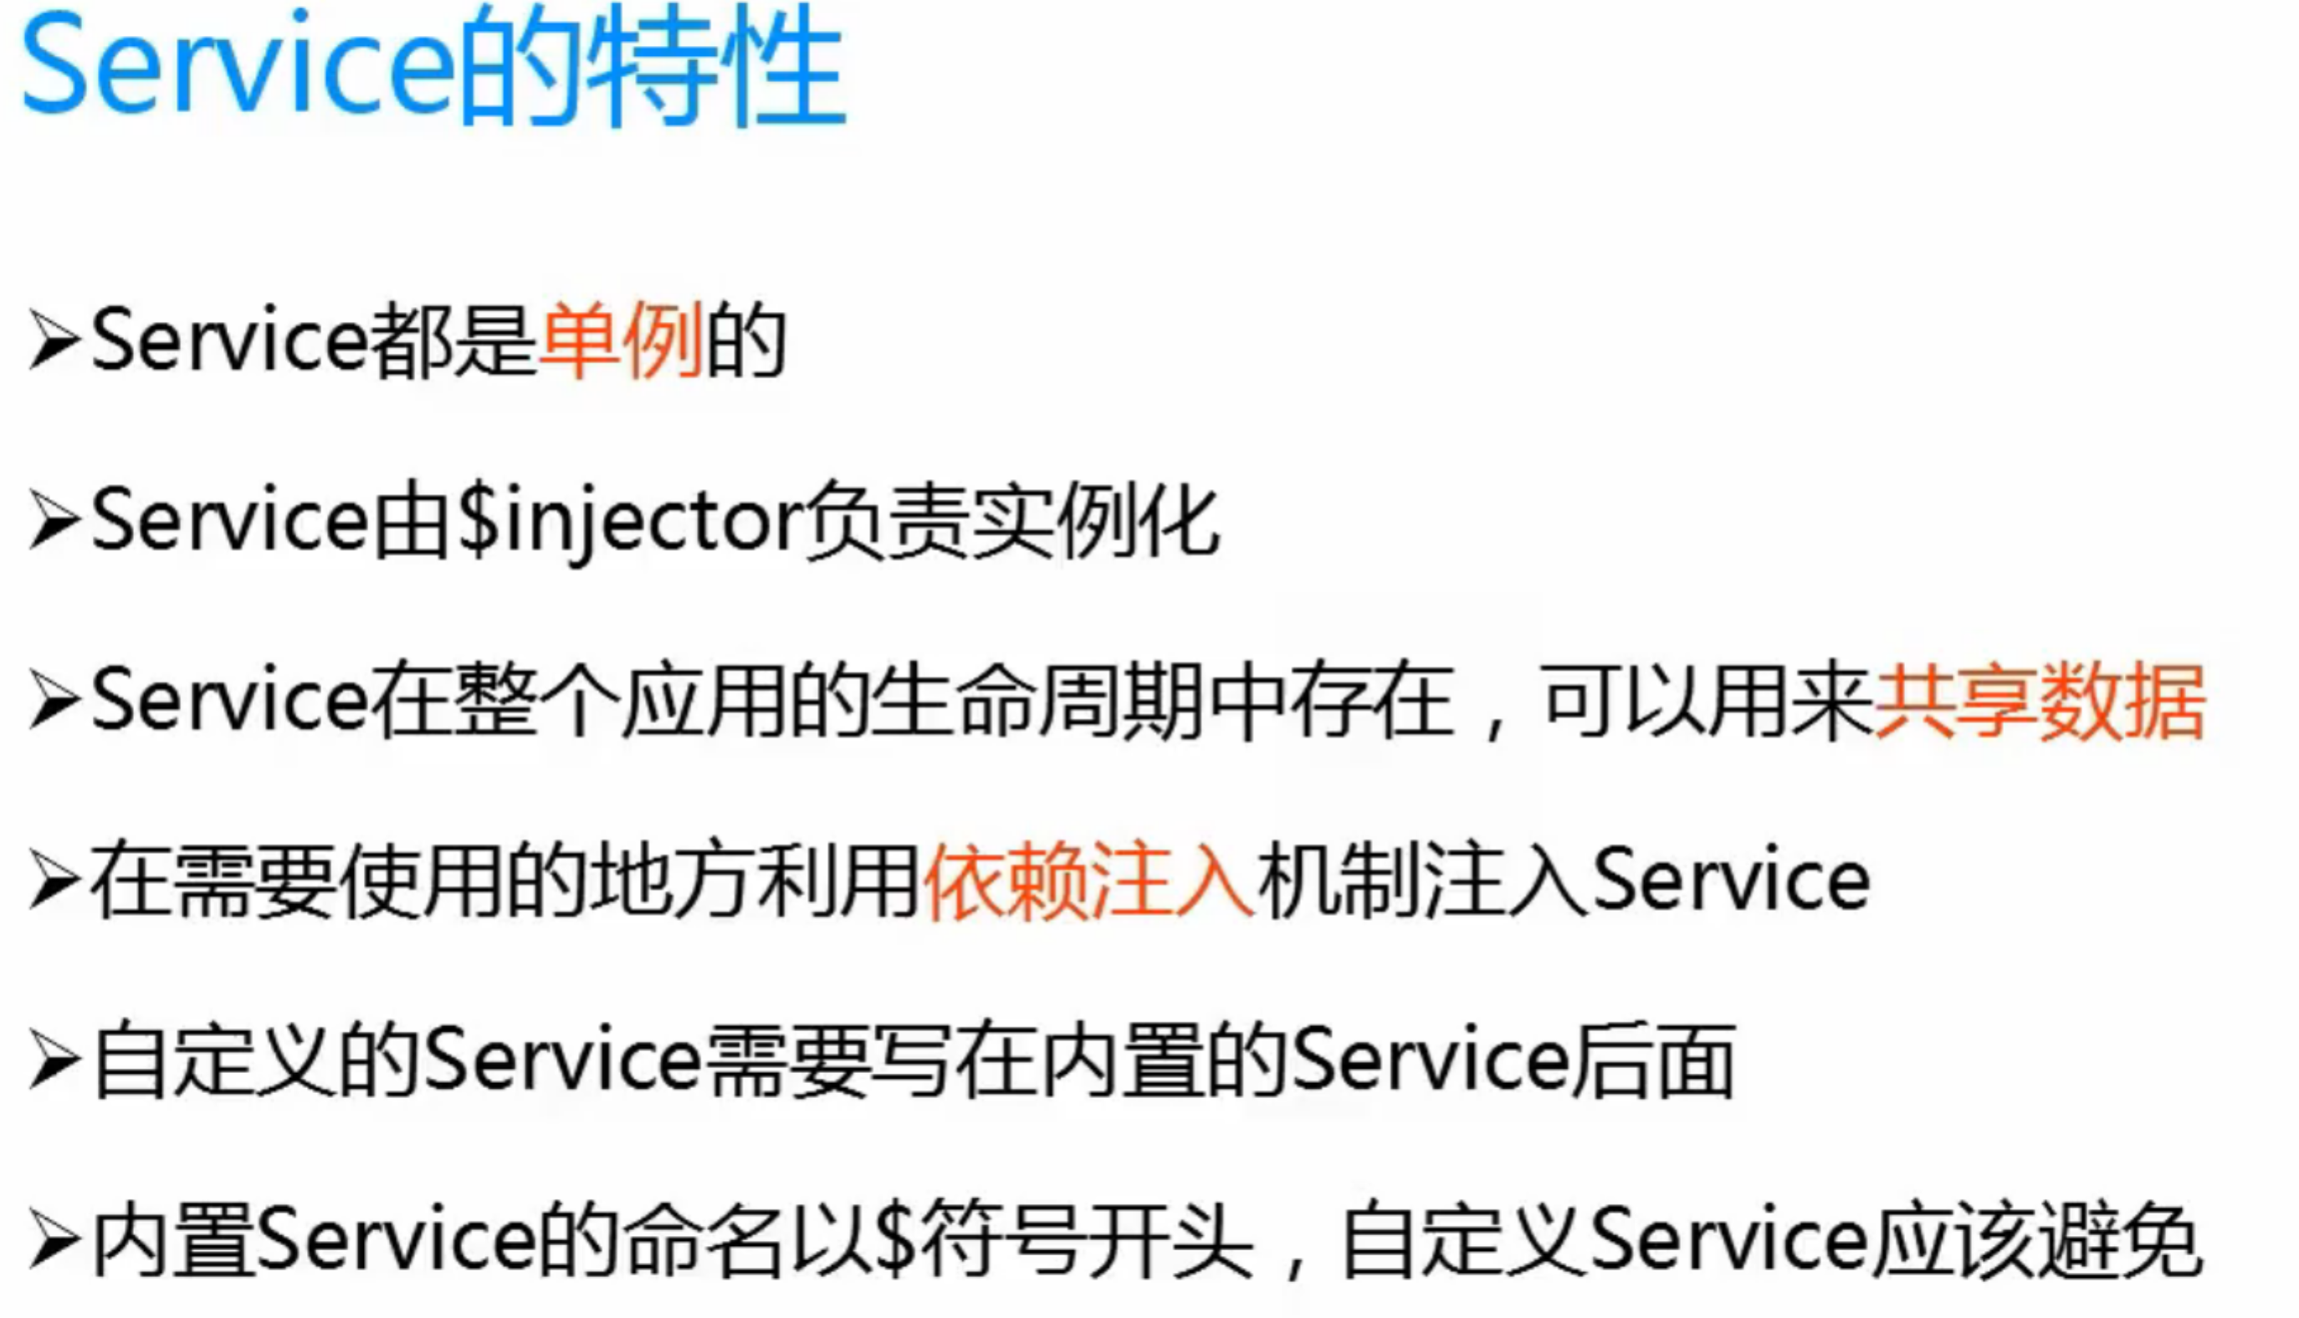

第二条injector帮我们实例化，所以调用自己新写的service，可以直接用，不需要new

第三条 service可以放公用的数据，推荐还是scope放公用的数据。

第四条 使用之前需要注入，当做参数

第六条是命名规范

### filter服务

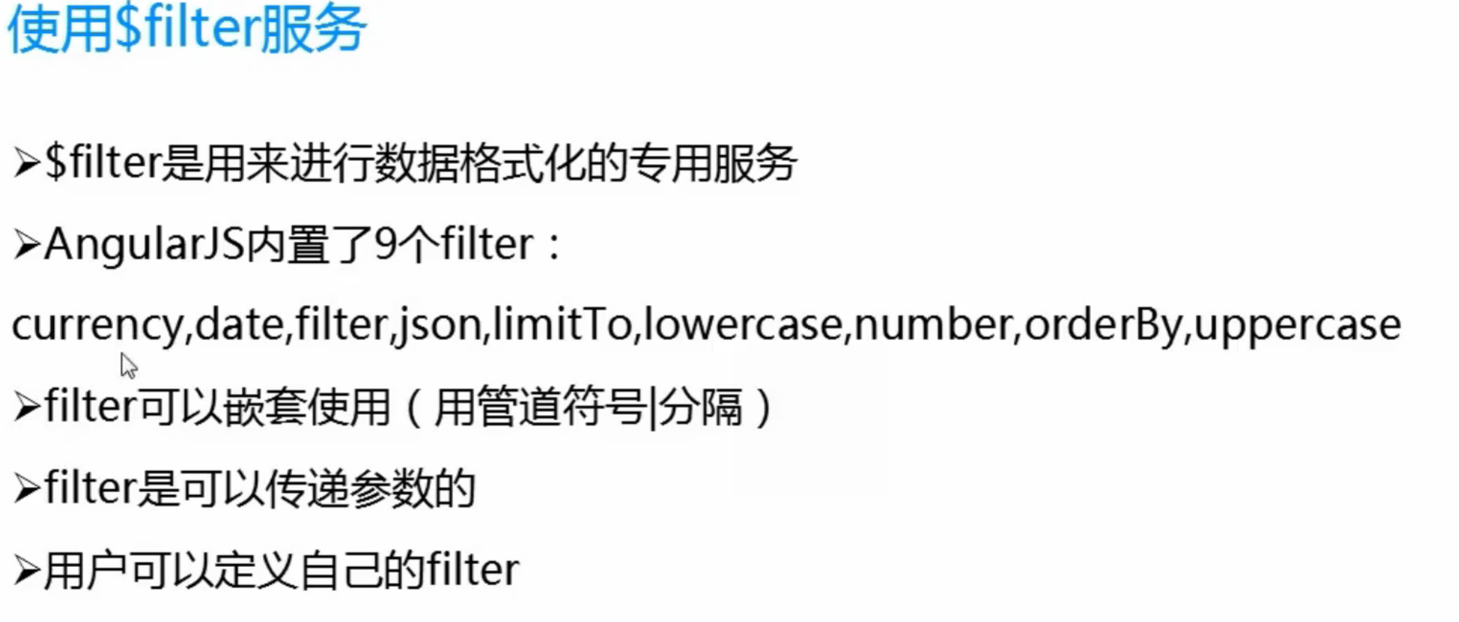

date的filter是如何使用的

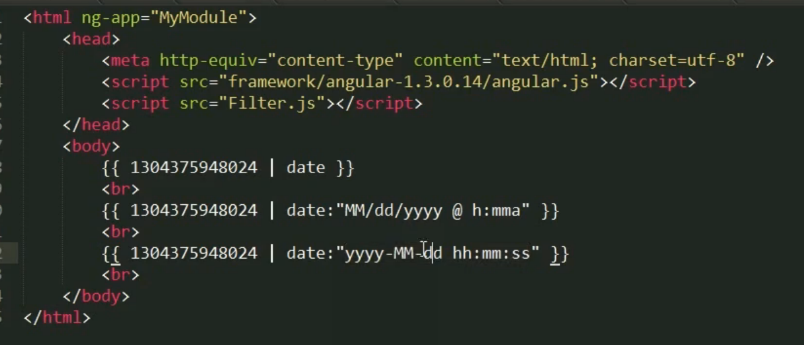

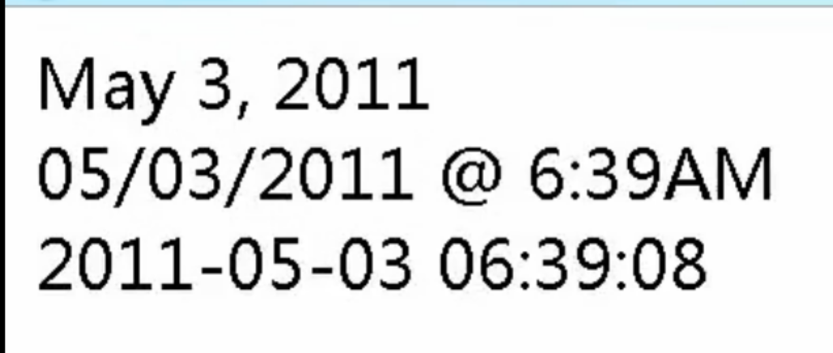

#### 自定义filter

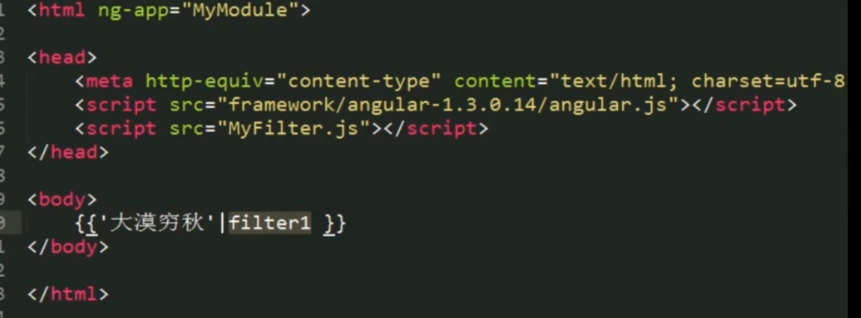 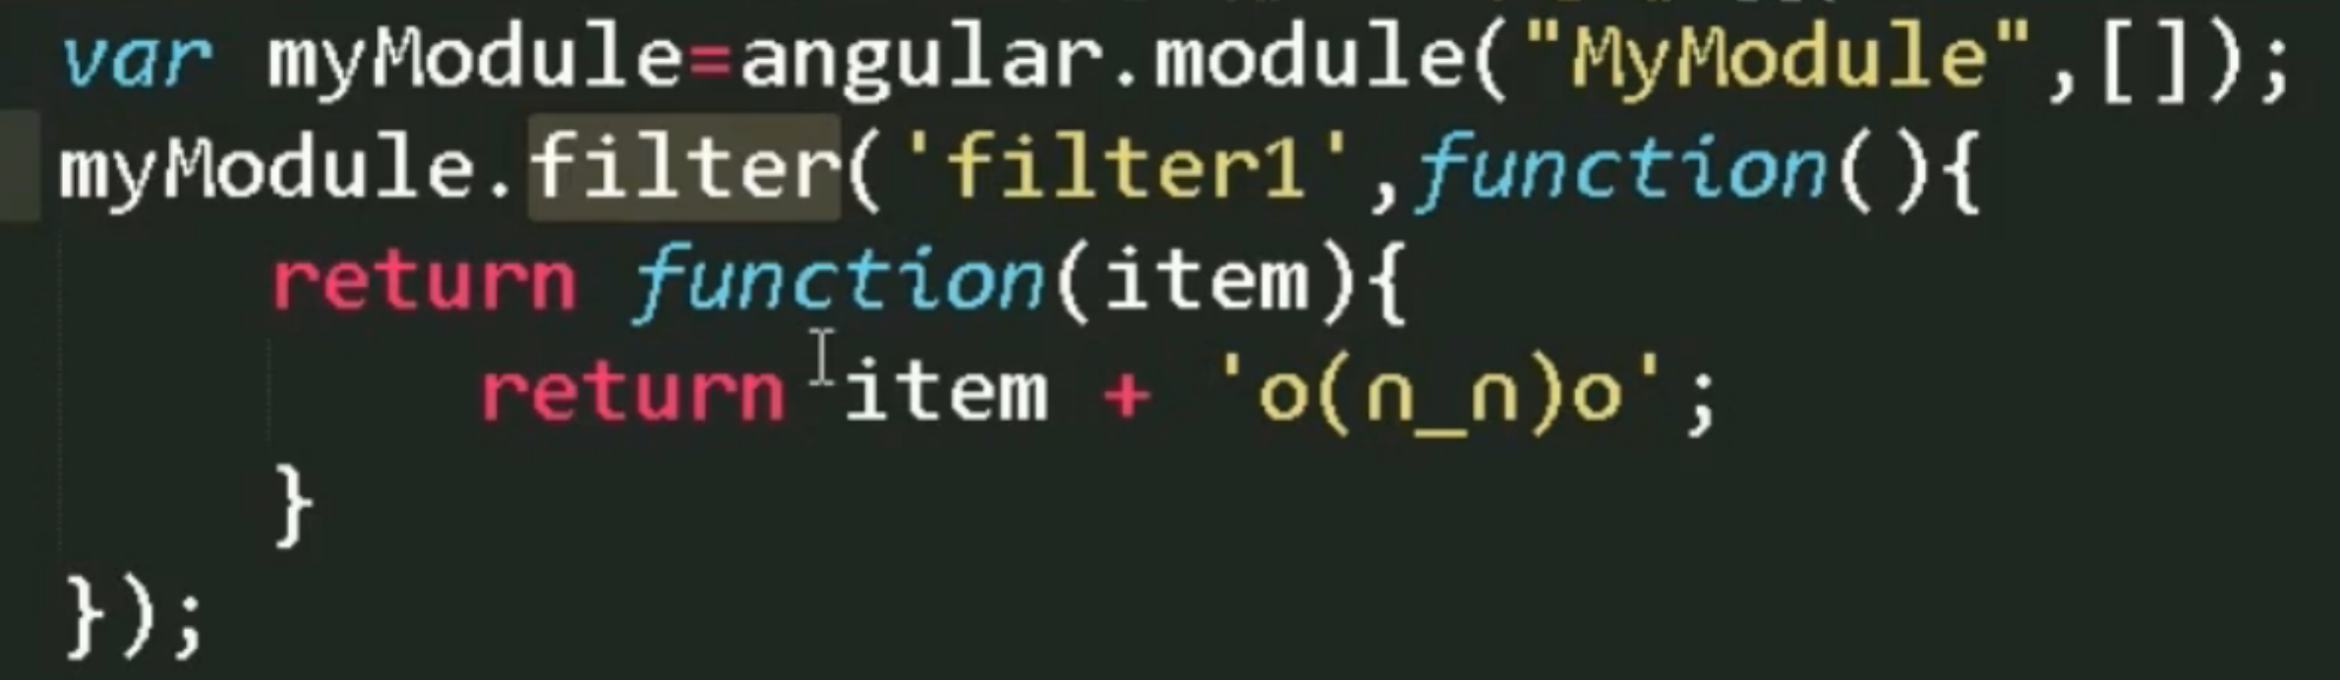

# 第三章 核心原理解析

## angular的启动方法-三种

第一种，在标签内加上ng-app，angular检测到ng-app后，会自动加载。

第二种，手动加载

第三种，混合加载，如果有多个ng-app在一个页面中，只有第一个ng-app会自动加载，其他的就被angular自动忽略。所以只能在js里面手动加载，同第二种。第三种方法使用极少。

## Provider与injector

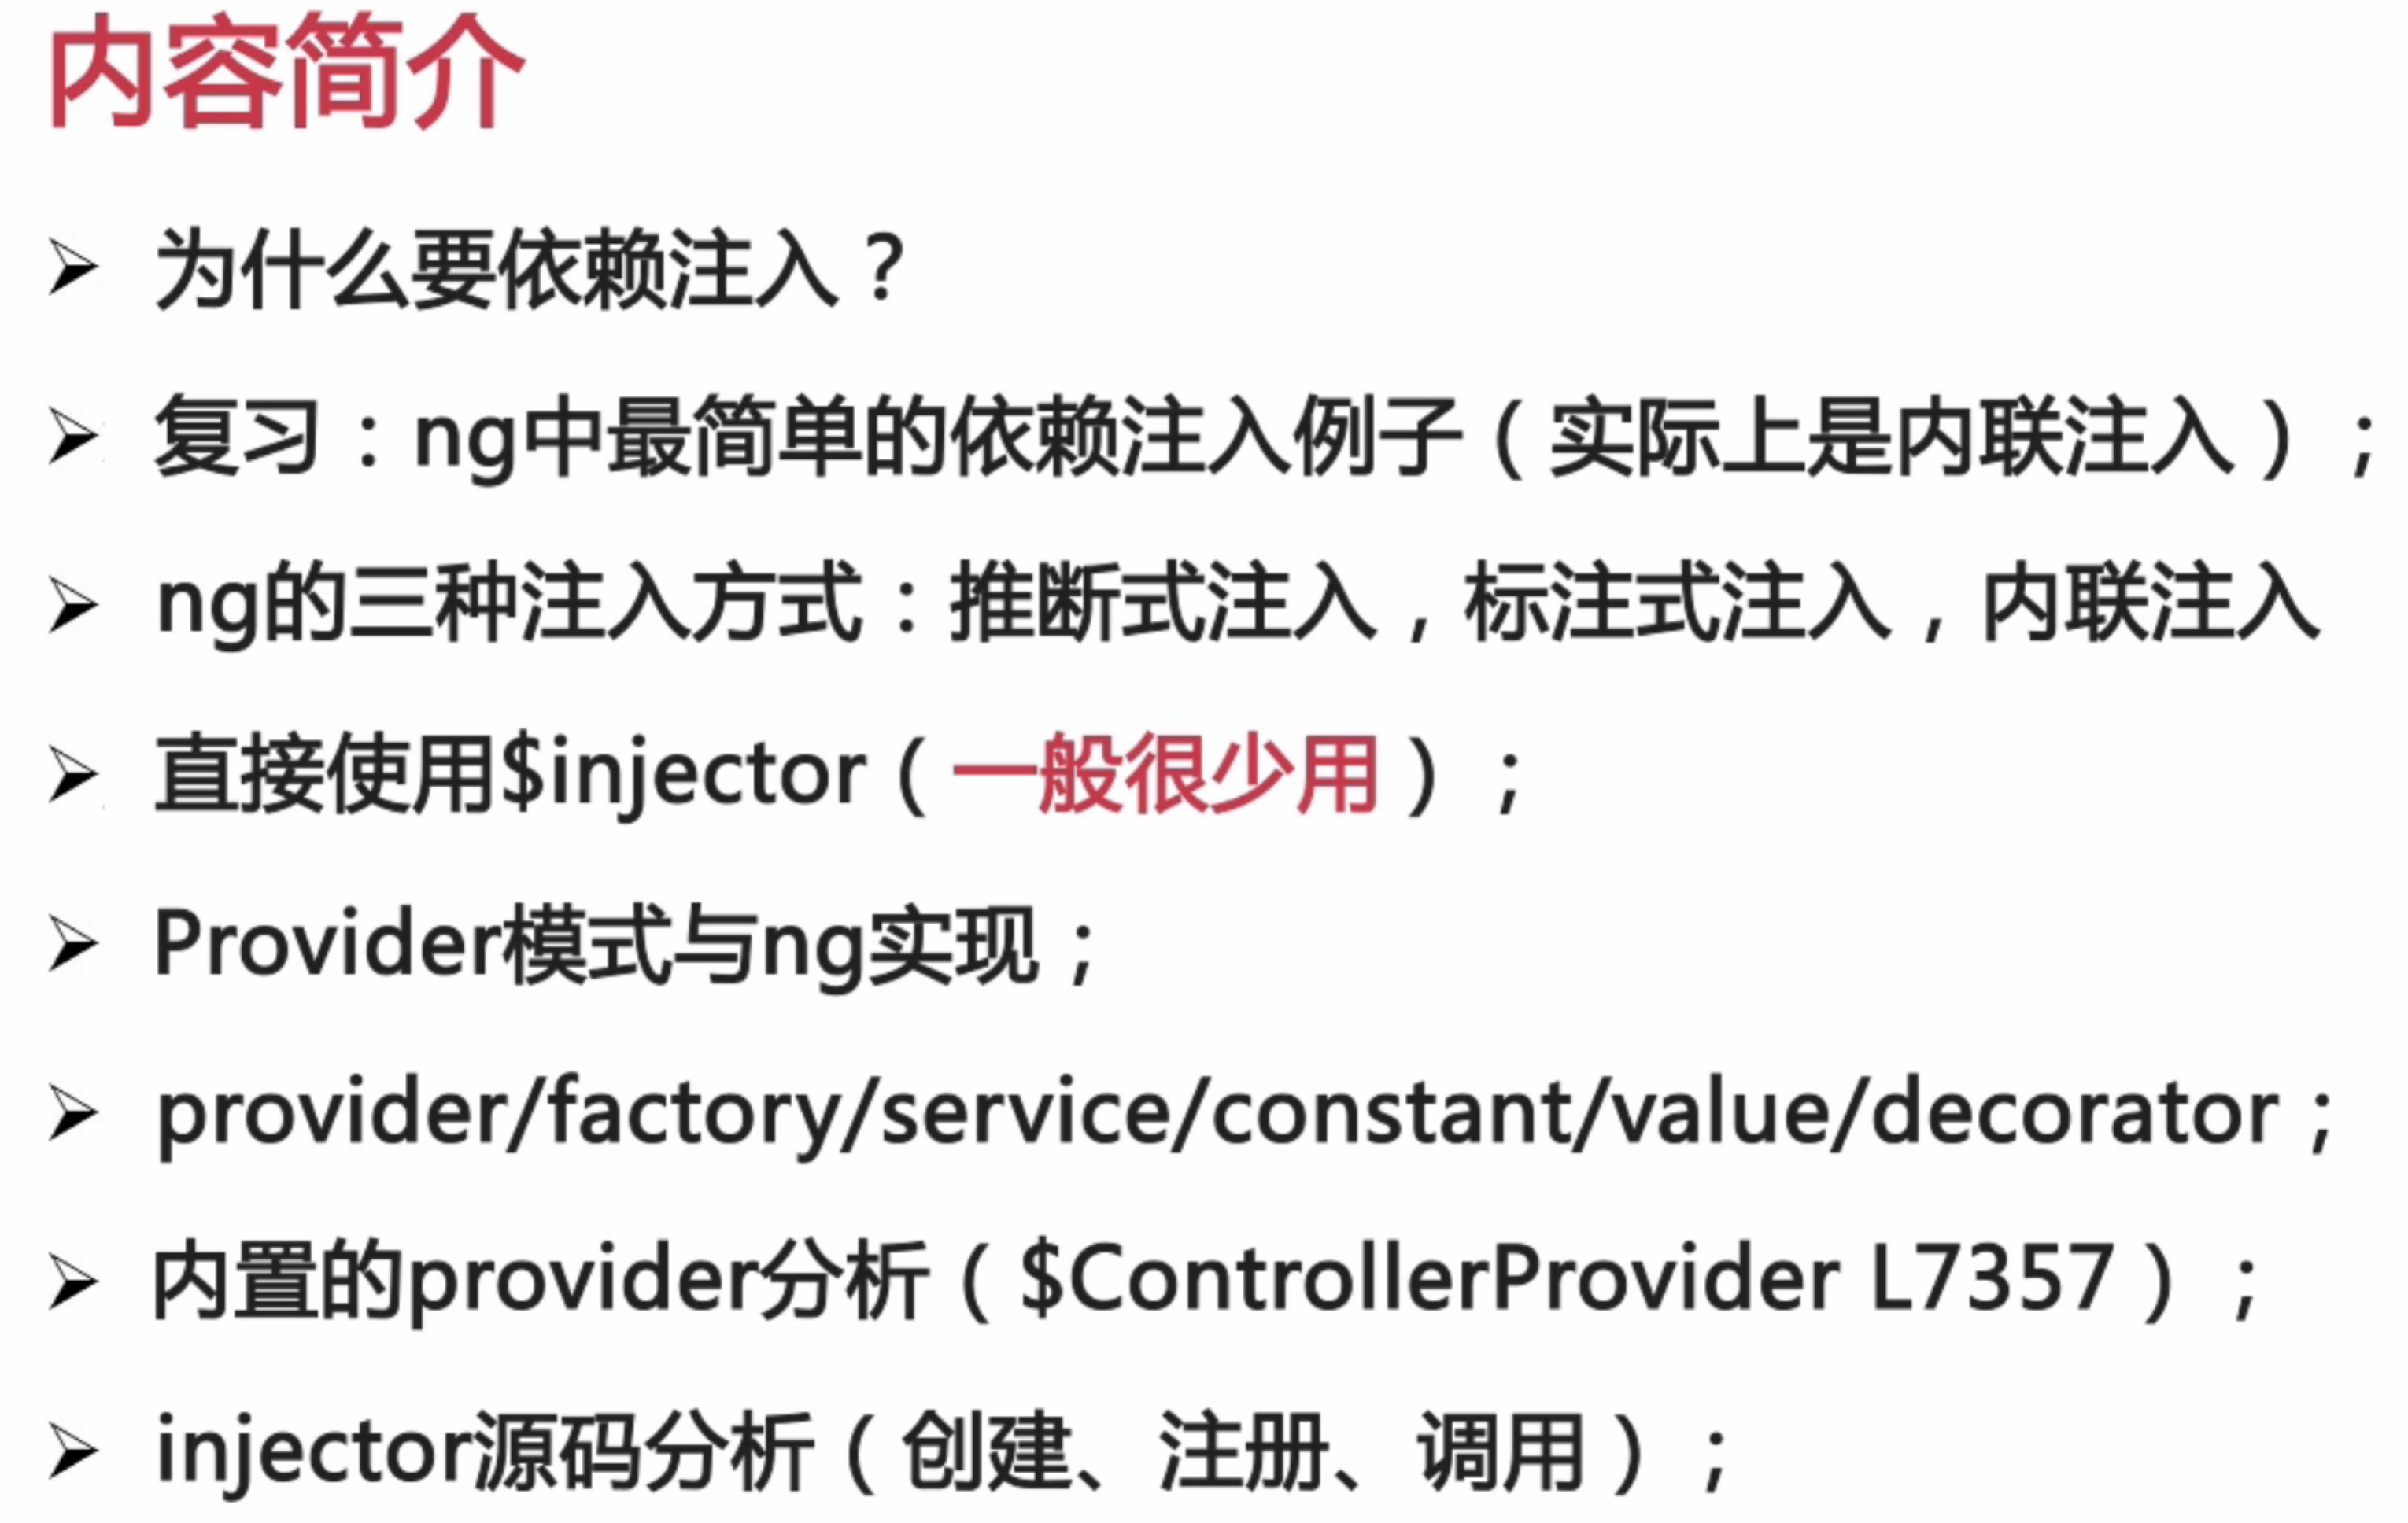

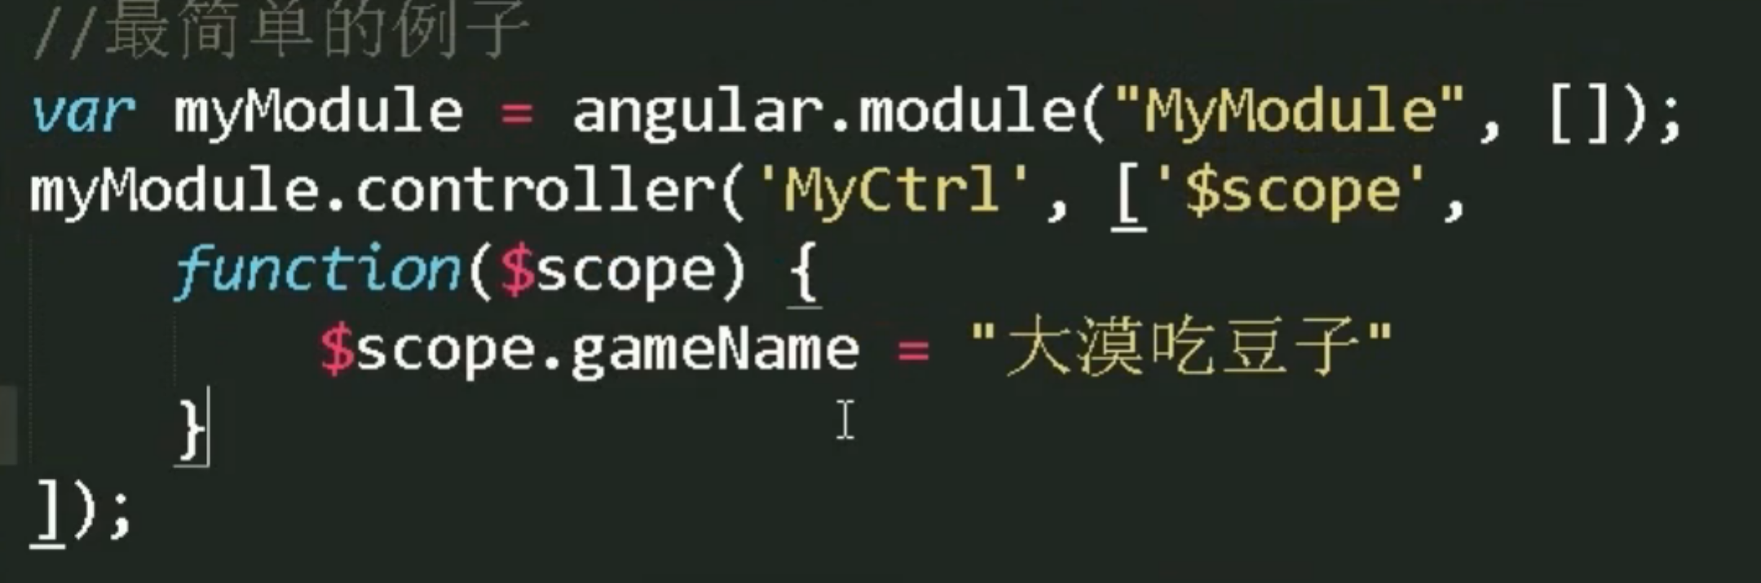 变i'bian﷽﷽﷽﷽﷽﷽﷽﷽﷽﷽﷽﷽﷽﷽﷽﷽﷽﷽变i'bian﷽﷽﷽﷽﷽﷽﷽﷽﷽﷽﷽﷽﷽﷽﷽﷽﷽﷽变i'bian﷽﷽﷽﷽﷽﷽﷽﷽﷽﷽﷽﷽﷽﷽﷽﷽﷽﷽变i'bian﷽﷽﷽﷽﷽﷽﷽﷽﷽﷽﷽﷽﷽﷽﷽﷽﷽﷽变i'bian﷽﷽﷽﷽﷽﷽﷽﷽﷽﷽﷽﷽﷽﷽﷽﷽﷽﷽变i'bian﷽﷽﷽﷽﷽﷽﷽﷽﷽﷽﷽﷽﷽﷽﷽﷽﷽﷽变i'bian﷽﷽﷽﷽﷽﷽﷽﷽﷽﷽﷽﷽﷽﷽﷽﷽﷽﷽变i'bian﷽﷽﷽﷽﷽﷽﷽﷽﷽﷽﷽﷽﷽﷽﷽﷽﷽﷽变i'bian﷽﷽﷽﷽﷽﷽﷽﷽﷽﷽﷽﷽﷽﷽﷽﷽﷽﷽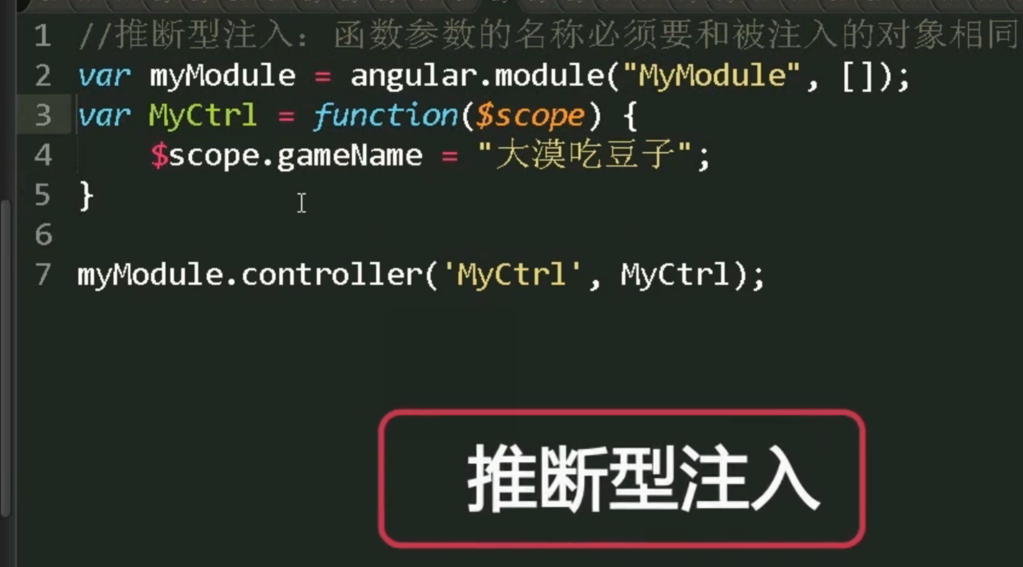

第一种 推断形注入。缺点是函数里面的参数名称-$scope不能被改变，当使用grunt等压缩工具来混淆代码的时候，会出现问题。

第二种 声明式的注入 函数里面的参数名称可以变化，即不一定是scope。 用$inject把它赋值成一个数组。

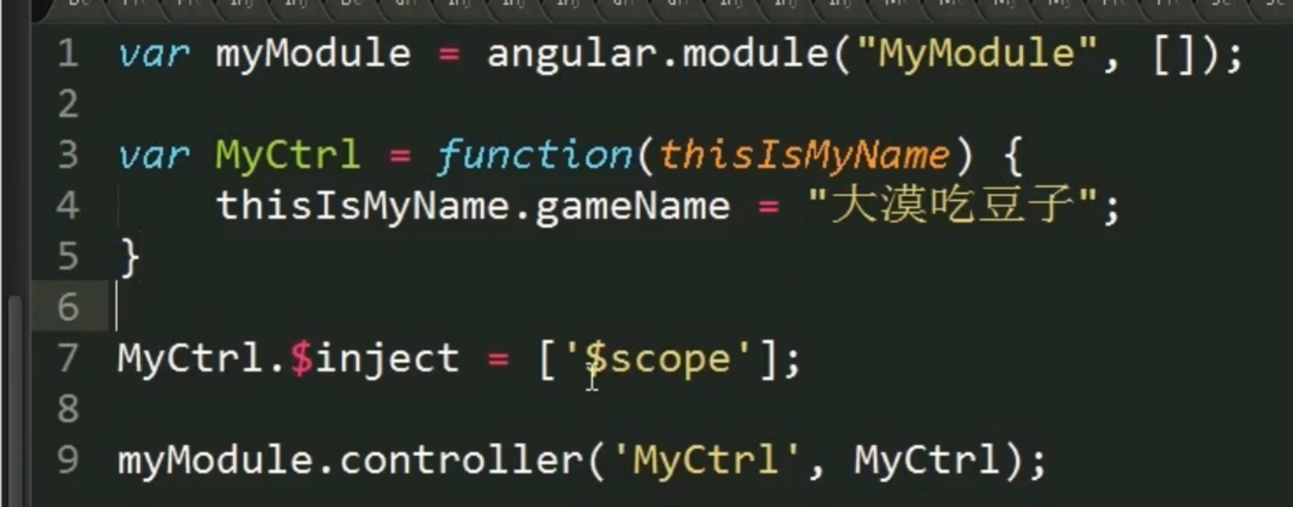

第三种 内联式注入。Scope名称可以改变

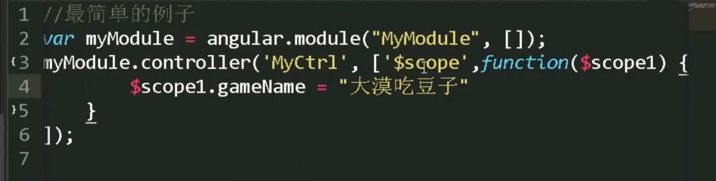

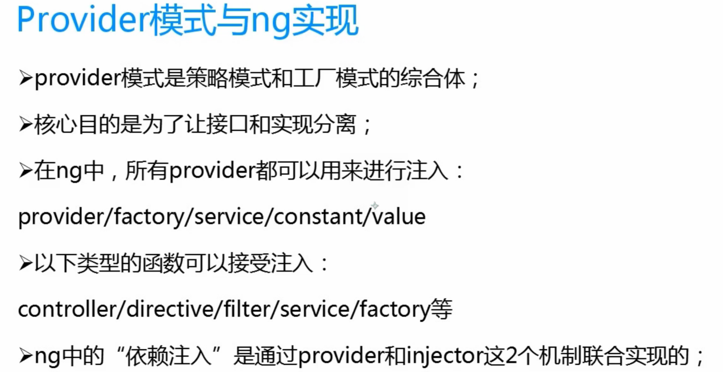

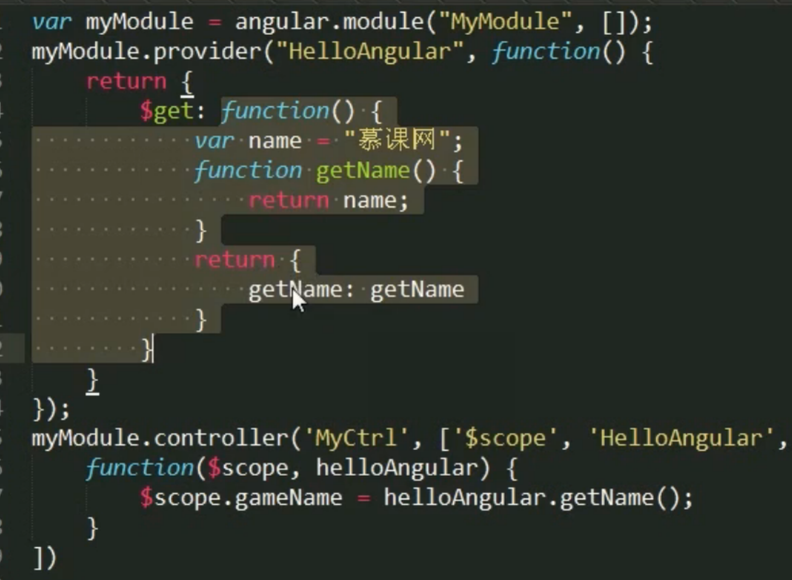

定义provider的时候一定要定义get对象。

Controller有第三个参数helloAngular，这样angular就会自动注入。

相同代码factory的实现

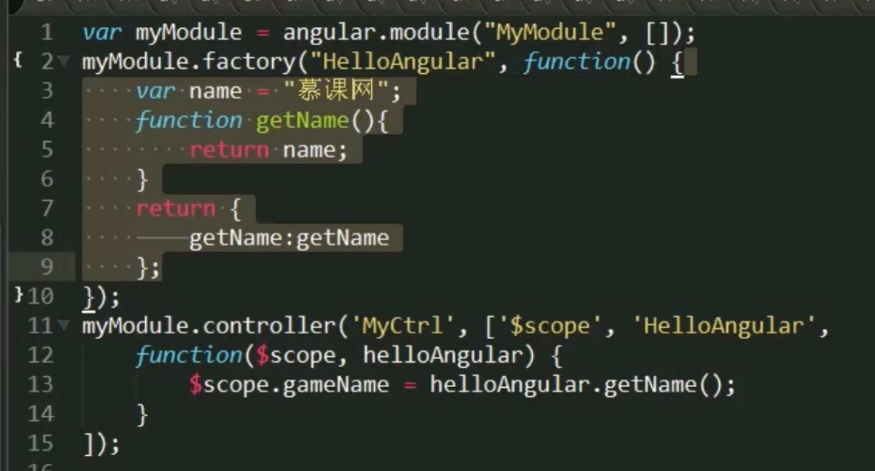

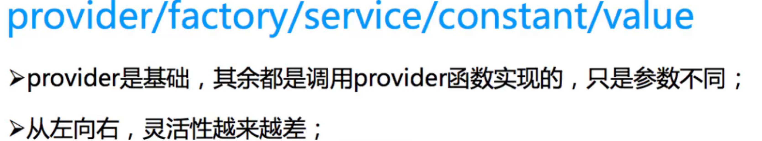

## 指令的执行过程分析

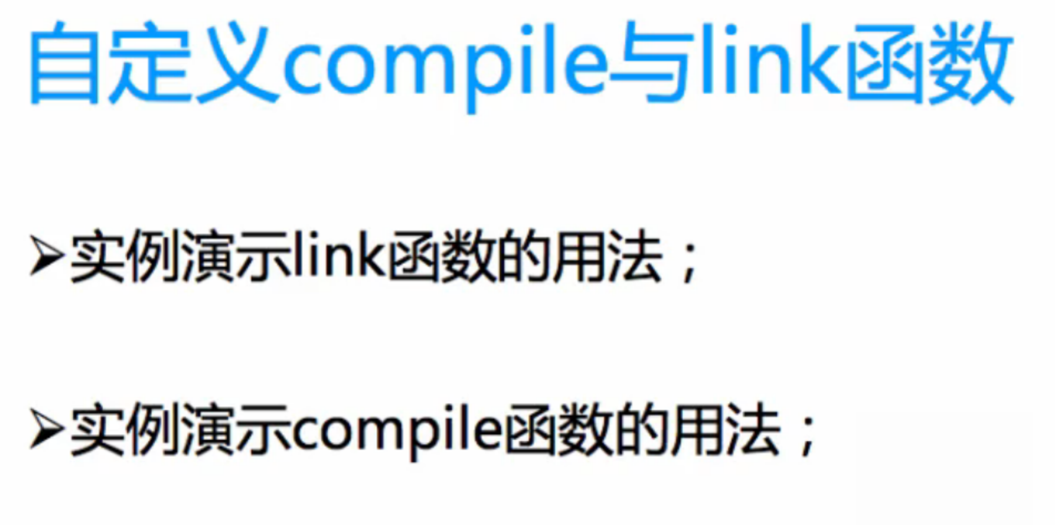

#### link的用法

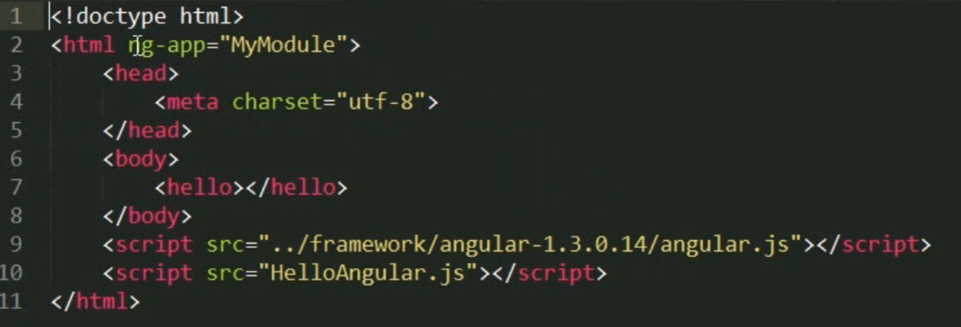

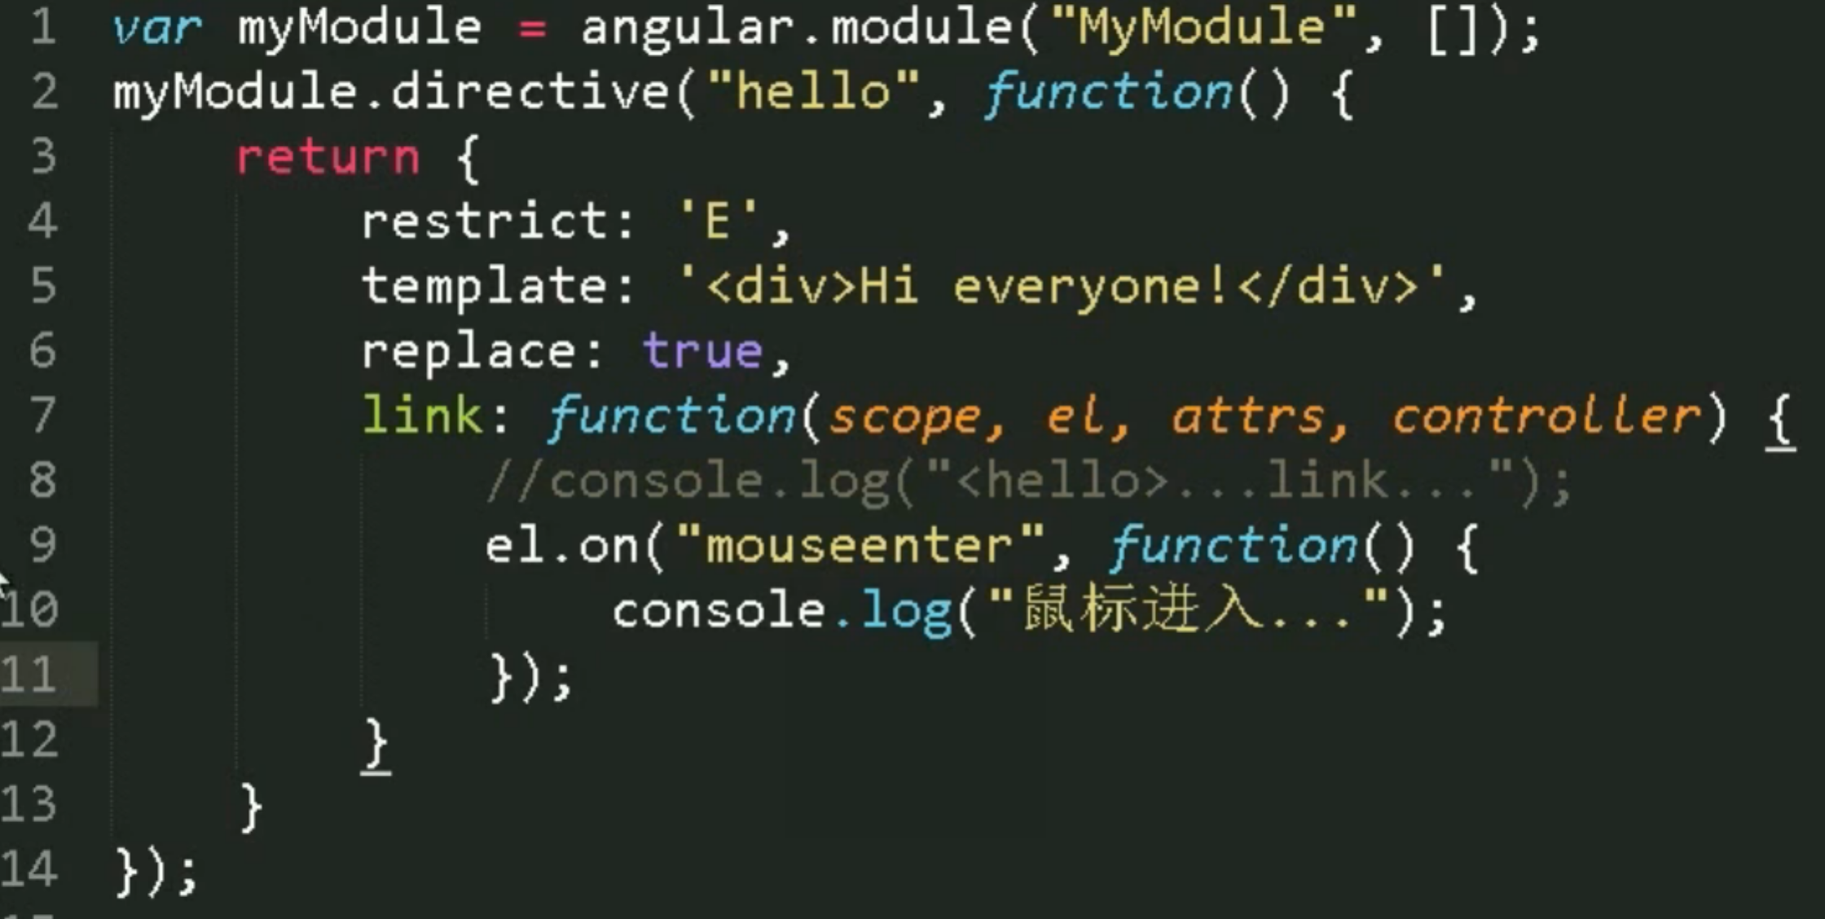

compile的用法。

Compile在实际中用的不多，因为比link麻烦

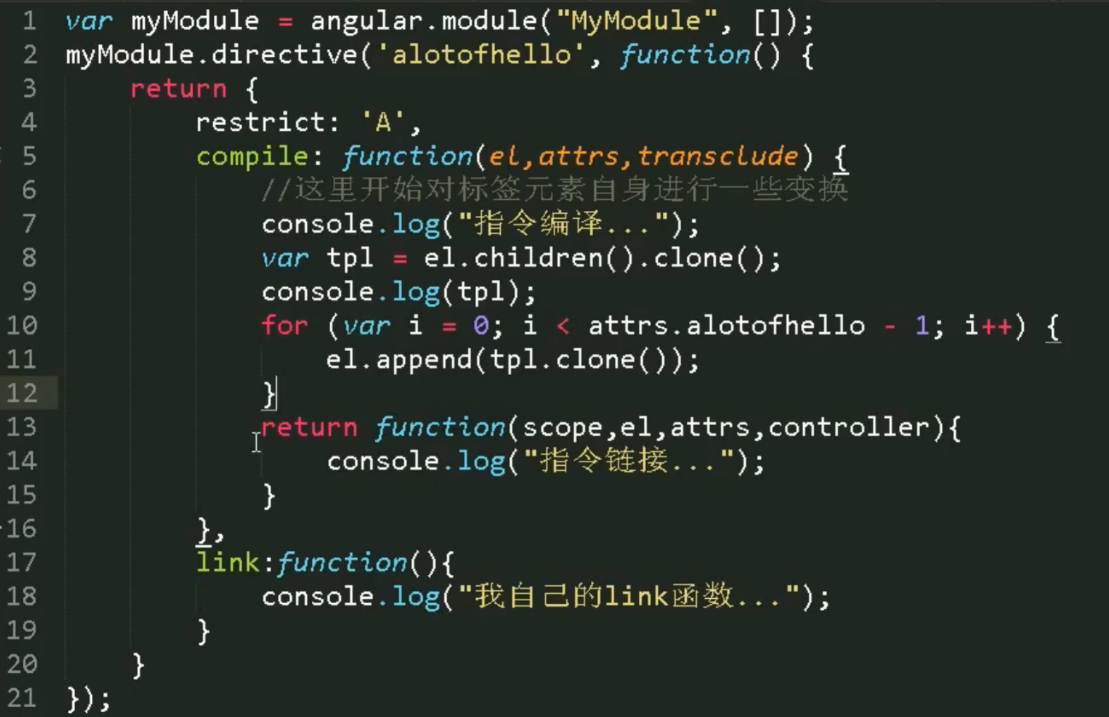

compile函数作用和link一样，但是如果同时有compile和link，angular只会读取compile忽略link。注意：Compile必须return一个闭包函数。Compile函数有三个参数。

Html文件是<div alotofhello=“5”><div> //因为restrict是A 用attribute的方式导入指令

